П О С Т А Н О В Л Е Н И Е
АДМИНИСТРАЦИИ ГОРОДА СТАВРОПОЛЯ
СТАВРОПОЛЬСКОГО КРАЯ

2024 г. Ставрополь №

Об утверждении документации по планировке территории (проекта планировки территории и проекта межевания территории) линейного объекта: «Строительство водопровода от Конно-спортивной школы
по улице Шпаковской до перекрестка улиц 45 Параллель и Рогожникова»

В соответствии со статьями 45, 46 Градостроительного кодекса Российской Федерации, Федеральным законом от 06 октября 2003 г.
№ 131-ФЗ «Об общих принципах организации местного самоуправления
в Российской Федерации», Уставом муниципального образования
города Ставрополя Ставропольского края, с учетом протокола общественных обсуждений, проведенных комиссией по землепользованию и застройке города Ставрополя, от 25.12.2023 № 113, заключения о результатах общественных обсуждений, проведенных комиссией по землепользованию и застройке города Ставрополя, от 25.12.2023

ПОСТАНОВЛЯЮ:

- Утвердить документацию по планировке территории (проект планировки территории и проект межевания территории) линейного объекта: «Строительство водопровода от Конно-спортивной школы
по улице Шпаковской до перекрестка улиц 45 Параллель и Рогожникова» согласно приложению в целях строительства линейного объекта
для обеспечения централизованного водоснабжения города Ставрополя.
- Опубликовать настоящее постановление и документацию по планировке территории (проект планировки территории и проект межевания территории) линейного объекта: «Строительство водопровода
от Конно-спортивной школы по улице Шпаковской до перекрестка
улиц 45 Параллель и Рогожникова» в газете «Ставрополь официальный. Приложение к газете «Вечерний Ставрополь» в течение семи дней со дня утверждения указанной документации.
- Разместить настоящее постановление и документацию
по планировке территории (проект планировки территории и проект межевания территории) линейного объекта: «Строительство водопровода
от Конно-спортивной школы по улице Шпаковской до перекрестка
улиц 45 Параллель и Рогожникова» на официальном сайте администрации города Ставрополя в информационно-телекоммуникационной сети «Интернет».
- Настоящее постановление вступает в силу со дня его подписания.

Исполняющий полномочия
главы города Ставрополя
первый заместитель главы
администрации города Ставрополя Д.Ю. Семёнов

Приложение

к постановлению администрации
города Ставрополя
от №

ДОКУМЕНТАЦИЯ
по планировке территории (проект планировки территории и проект межевания территории) линейного объекта: «Строительство водопровода
от Конно-спортивной школы по улице Шпаковской до перекрестка
улиц 45 Параллель и Рогожникова»

Документация по планировке территории (проект планировки территории)
линейного объекта: «Строительство водопровода от Конно-спортивной школы по улице Шпаковской до перекрестка улиц 45 Параллель и Рогожникова»

- Общая часть.
Документация по планировке территории (проект планировки территории) линейного объекта: «Строительство водопровода от Конно-спортивной школы по улице Шпаковской до перекрестка улиц 45 Параллель и Рогожникова» (далее соответственно – проект планировки территории, территория проектирования, водопровод) подготовлена на основании приказа министерства жилищно-коммунального хозяйства Ставропольского края от 29 апреля 2022 г. № 115 «Об утверждении схемы водоснабжения и водоотведения города Ставрополя на период до 2024 года» (далее - схема водоснабжения и водоотведения города Ставрополя).
Подготовка проекта планировки территории выполнена
для обеспечения устойчивого развития территории города Ставрополя, определения границ зоны планируемого размещения объекта капитального строительства, местоположения границ публичного сервитута на время строительства и эксплуатации объекта капитального строительства.
Цели и задачи проекта планировки территории:
обеспечение устойчивого развития существующей территории;
установление границ зоны планируемого строительства линейного объекта (водопровода), границ публичного сервитута на время строительства и эксплуатации объекта капитального строительства.
- Разрешительная документация.
Проект планировки территории подготовлен в соответствии
с требованиями Градостроительного кодекса Российской Федерации
(далее – ГрК РФ), градостроительными и техническими регламентами, в том числе устанавливающими требования по обеспечению безопасной эксплуатации зданий, строений, сооружений и безопасного использования прилегающих к ним территорий, с соблюдением технических условий,
на основании схемы водоснабжения и водоотведения города Ставрополя.
При разработке проекта планировки территории учтены положения:
Земельного кодекса Российской Федерации (далее – ЗК РФ);
СанПиН 2.2.1/2.1.1.1200-03 «Санитарно-защитные зоны и санитарная классификация предприятий, сооружений и иных объектов», утвержденных постановлением Главного государственного санитарного врача Российской Федерации от 25 сентября 2007 г. № 74 (далее - СанПиН 2.2.1/2.1.1.1200-03);
«СП 47.13330.2016. Свод правил. Инженерные изыскания
для строительства. Основные положения. Актуализированная редакция
СНиП 11-02-96», утвержденного и введенного в действие приказом Минстроя России от 30 декабря 2016 г. № 1033/пр
(далее – СП 47.13330.2016);
«СП 42.13330.2016. Свод правил. Градостроительство. Планировка и застройка городских и сельских поселений. Актуализированная редакция СНиП 2.07.01-89*», утвержденного приказом Минстроя России
от 30 декабря 2016 г. № 1034/пр (далее – СП 42.13330.2016);
«СП 438.1325800.2019. Свод правил. Инженерные изыскания при планировке территорий. Общие требования», утвержденного приказом Минстроя России от 25 февраля 2019 г. № 127/пр;
«СП 31.13330.2021 СНиП 2.04.02-84* Водоснабжение. Наружные сети и сооружения», утвержденного приказом Минстроя России от 27 декабря 2021 г. № 1016/пр;
корректировки генерального плана города Ставрополя на 2010 –
2030 годы, утвержденной решением Ставропольской городской Думы
от 03 сентября 2009 года № 98 «Об утверждении корректировки генерального плана города Ставрополя на 2010 – 2030 годы»
(далее – генеральный план города Ставрополя);
Правил землепользования и застройки муниципального образования города Ставрополя Ставропольского края, утвержденных постановлением администрации города Ставрополя от 15.10.2021 № 2342
«Об утверждении Правил землепользования и застройки муниципального образования города Ставрополя Ставропольского края» (далее – Правила);
нормативов градостроительного проектирования муниципального образования города Ставрополя Ставропольского края, утвержденных постановлением администрации города Ставрополя от 22.10.2021 № 2399 «Об утверждении нормативов градостроительного проектирования муниципального образования города Ставрополя Ставропольского края» (далее – нормативы градостроительного проектирования);
«РДС 30-201-98. Система нормативных документов в строительстве. Руководящий документ системы. Инструкция о порядке проектирования
и установления красных линий в городах и других поселениях Российской Федерации», принятого постановлением Госстроя Российской Федерации
от 06.04.1998 № 18-30 (далее – РДС 30-201-98).
Подготовленный проект планировки территории является основанием для последующей подготовки проектной документации для осуществления строительства.
- Положение о размещении объекта капитального строительства местного значения, характеристиках развития территории проектирования и характеристиках развития систем социального, транспортного обслуживания и инженерно-технического обеспечения.

Сведения о проектируемом водопроводе.
Проектом планировки территории не предусматривается размещение новых объектов федерального значения, объектов регионального значения.
Проектом планировки территории предусматривается размещение проектируемого водопровода местного значения.
Схема расположения элементов планировочной структуры приведена
в приложении 6 к документации по планировке территории (проекту планировки территории и проекту межевания территории) линейного объекта: «Строительство водопровода от Конно-спортивной школы по
улице Шпаковской до перекрестка улиц 45 Параллель и Рогожникова».
Границы зоны планируемого размещения проектируемого линейного объекта определены в соответствии с потребностью в земельных ресурсах для строительства и эксплуатации проектируемого водопровода с учетом принятых проектных решений по строительству водопроводов и схем расстановки механизмов при строительстве водопроводов согласно требованиям технических условий № 10520-04 от 07.06.2023 г.
на проектирование объекта, подписанным главным инженером
МУП «Водоканал» г. Ставрополя А.А. Бовиновым.
Перечень координат характерных точек границ зоны планируемого размещения линейного объекта проектируемого водопровода приведен
в приложении 3 к документации по планировке территории (проекту планировки территории и проекту межевания территории) линейного объекта: «Строительство водопровода от Конно-спортивной школы
по улице Шпаковской до перекрестка улиц 45 Параллель и Рогожникова».
Чертеж границ зон планируемого размещения линейного объекта приведен в приложении 7 к документации по планировке территории (проекту планировки территории и проекту межевания территории) линейного объекта: «Строительство водопровода от Конно-спортивной школы по улице Шпаковской до перекрестка улиц 45 Параллель и Рогожникова».
Протяженность проектируемого водопровода составляет 8990 м.
Планируемое строительство водопровода предполагается осуществлять без разделения на этапы.
Основные технико-экономические показатели документации
по планировке территории (проекта планировки территории и проекта межевания территории) линейного объекта: «Строительство водопровода
от Конно-спортивной школы по улице Шпаковской до перекрестка
улиц 45 Параллель и Рогожникова» приводятся в приложении 1
к документации по планировке территории (проекту планировки территории и проекту межевания территории) линейного объекта: «Строительство водопровода от Конно-спортивной школы по улице Шпаковской до перекрестка улиц 45 Параллель и Рогожникова».
4. Красные линии в границах проекта планировки территории.
Красные линии устанавливаются на основании РДС 30-201-98.
Ввиду того, что подготовка проекта планировки территории
не предусматривает размещение территорий общего пользования (территорий, которыми беспрепятственно пользуется неограниченный круг лиц (в том числе площади, улицы, проезды, набережные, береговые полосы водных объектов общего пользования, скверы, бульвары), установление красных линий и линии отступа от красных линий настоящей документацией не предусмотрено.

Документация по планировке территории (проект межевания территории) линейного объекта: «Строительство водопровода от Конно-спортивной школы по улице Шпаковской до перекрестка улиц 45 Параллель и Рогожникова»

5. Общая часть.
Документация по планировке территории (проект межевания территории) линейного объекта: «Строительство водопровода от Конно-спортивной школы по улице Шпаковской до перекрестка улиц 45 Параллель и Рогожникова» (далее – проект межевания территории) подготовлена
на основании схемы водоснабжения и водоотведения города Ставрополя.
В процессе разработки проекта межевания территории использовались следующие материалы и нормативно-правовые документы:
ГрК РФ;
ЗК РФ;
СанПиН 2.2.1/2.1.1.1200-03;
СП 47.13330.2016;
СП 42.13330.2016;
генеральный план города Ставрополя;
Правила;
нормативы градостроительного проектирования.
- Основные положения проекта межевания территории.
Основной задачей проекта межевания территории является установление границ публичного сервитута на время строительства и эксплуатации объекта капитального строительства в границах зоны планируемого размещения линейного объекта.
Проект межевания территории не предполагает образования земельных участков ввиду отсутствия наземных объектов капитального строительства
в его составе.
Чертеж проекта межевания территории отображен в приложении 8
к документации по планировке территории (проекту планировки территории и проекту межевания территории) линейного объекта: «Строительство водопровода от Конно-спортивной школы по улице Шпаковской до перекрестка улиц 45 Параллель и Рогожникова».
В соответствии с приказом Федеральной службы земельного кадастра России от 28 марта 2002 г. № П/256 «О введении местных систем координат» принята система координат МСК – 26 от СК-95.
Проектируемый водопровод расположен на территории кадастровых кварталов 26:12:010906, 26:12:011401, 26:12:011503, 26:12:011903, 26:12:012002, 26:12:012001, 26:12:010901, границы которых установлены
в соответствии с кадастровым делением территории города Ставрополя.
7. В границах подлежащего установлению публичного сервитута на момент разработки настоящей документации отсутствуют земельные участки, предоставленные или принадлежащие гражданам и предназначенные для индивидуального жилищного строительства, ведения гражданами садоводства или огородничества для собственных нужд, личного подсобного хозяйства, на которые не допускается установление публичного сервитута согласно статье 39.39 ЗК РФ.
Перечень существующих земельных участков, на которых линейный объект может быть размещен на условиях публичного сервитута, приведен
в приложении 2 к документации по планировке территории (проекту планировки территории и проекту межевания территории)
линейного объекта: «Строительство водопровода от Конно-спортивной школы по улице Шпаковской до перекрестка улиц 45 Параллель и Рогожникова».
Перечень координат характерных точек границ публичного сервитута приведен в приложении 4 к документации по планировке территории (проекту планировки территории и проекту межевания территории)
линейного объекта: «Строительство водопровода от Конно-спортивной школы по улице Шпаковской до перекрестка улиц 45 Параллель и Рогожникова».
Перечень координат характерных точек границ территории, применительно к которой подготовлен проект межевания территории, приведен в приложении 5 к документации по планировке территории (проекту планировки территории и проекту межевания территории)
линейного объекта: «Строительство водопровода от Конно-спортивной школы по улице Шпаковской до перекрестка улиц 45 Параллель и Рогожникова».
Проектом межевания территории не предусмотрено изъятие земельных участков для муниципальных нужд.
8. Ограничения использования территории проектирования.
В проекте межевания территории рассматриваются ограничения использования территории проектирования в границах проекта межевания территории, связанные с наличием в границах проекта межевания территории инженерных коммуникаций, в отношении которых установлены зоны с особыми условиями использования территории, включая публичный сервитут в целях реконструкции и эксплуатации объекта трубопроводного транспорта.
В соответствии со статьей 1 ГрК РФ зонами с особыми условиями использования территорий являются охранные, санитарно-защитные зоны, зоны охраны объектов культурного наследия (памятников истории и культуры) народов Российской Федерации, защитные зоны объектов культурного наследия, водоохранные зоны, зоны затопления, подтопления, зоны санитарной охраны источников питьевого и хозяйственно-бытового водоснабжения, зоны охраняемых объектов, приаэродромная территория, иные зоны, устанавливаемые в соответствии с законодательством Российской Федерации.
Территорию проектирования пересекают следующие инженерные коммуникации:
сети газоснабжения;
линии связи;
сети водоснабжения;
сети канализации;
сети электроснабжения.
Охранные зоны газопроводов отображены на основании Правил охраны газораспределительных сетей, утвержденных постановлением Правительства Российской Федерации от 20 ноября 2000 г. № 878
«Об утверждении Правил охраны газораспределительных сетей».
Охранные зоны линий связи устанавливаются в соответствии
с постановлением Правительства Российской Федерации от 09 июня 1995 г. № 578 «Об утверждении Правил охраны линий и сооружений связи Российской Федерации».
Зоны санитарной охраны источников питьевого и хозяйственно-бытового водоснабжения устанавливаются в соответствии
с СанПиН 2.1.4.1110-02 «Зоны санитарной охраны источников водоснабжения и водопроводов питьевого назначения», утвержденными постановлением Главного государственного санитарного врача Российской Федерации от 14 марта 2002 г. № 10.
Охранная зона канализации устанавливается в соответствии
с СП 42.13330.2016.
Охранные зоны линий электропередачи отображены на основании постановления Правительства Российской Федерации от 24 февраля 2009 г. № 160 «О порядке установления охранных зон объектов электросетевого хозяйства и особых условий использования земельных участков, расположенных в границах таких зон».
В документации по планировке территории отображены границы зон
с особыми условиями использования территории (далее – ЗОУИТ), утвержденные в установленном порядке, сведения о которых содержатся
в Едином государственном реестре недвижимости – (далее – ЕГРН).
В отношении территории проектирования в границах населенного пункта, а также сооружений, проектируемых на данной территории,
не предусмотрено установление новых ЗОУИТ, а также подлежащих изменению в связи с размещением линейных объектов, в том числе при их реконструкции.
ЗОУИТ отображены в графической части материалов по обоснованию проекта планировки территории (схема границ зон с особыми условиями использования территории) в соответствии со сведениями, содержащимися
в ЕГРН.
Согласно схеме ЗОУИТ, отображенной в графической части материалов по обоснованию проекта планировки территории, территория проектирования попадает в границы:
санитарно-защитной зоны для МАЗС № 21
ООО ПКП «СТАВПРОМКОМПЛЕКТ», расположенной по адресу: Ставропольский край, г. Ставрополь, ул. Шпаковская, 133 (реестровый
номер - 26:12-6.622);
санитарно-защитной зоны для АО «Тандер» Гипермаркет Ставрополь
5 Западный обход – торговля розничная преимущественно пищевыми продуктами, включая напитки, и табачными изделиями
в неспециализированных магазинах (V класс опасности) (реестровый номер - 26:12-6.633);
охранной зоны части Энергосетевого комплекса РП-10 (а именно:
РП-10; ТП-509; ТП-520; ТП-521; ТП-525; РП-36; ТП-658; КЛ 3000728; 3000729; 3000738; 3000855; 3000926; 3000957; 3000958) (реестровый номер – 26:12-6.702);
охранной зоны Ф-180 ПС Южная, с входящими КТП 8/180, КТП 16/180 (реестровый номер – 26:11-6.649);
охранной зоны распределительного газопровода высокого, среднего и низкого давления с ГРПБ № 7 (реестровый номер – 26:12-6.314);
охранной зоны распределительного газопровода высокого, среднего и низкого давления с ГГРП № 1 (реестровый номер – 26:12-6.197);
охранной зоны объекта электросетевого хозяйства подстанции
ПС 110/10 кВ «Центральная», расположенного по адресу: Ставропольский край, город Ставрополь, улица Западный Обход, 58 а (реестровый номер – 26:12-6.110);
охранной зоны линий и сооружений связи и линий и сооружений радиофикации (реестровый номер – 26:12-6.121);
охранной зоны линии электропередачи ВЛ-110 кВ, Л-139
от ПС «Лесная» до ПС «III Подъем», расположенной в городе Ставрополе площадью 584124 кв. м (реестровый номер -26:12-6.34);
охранной зоны линии электропередачи ВЛ-110 кВ, Л-136
от ПС «Южная» до ПС «Лесная», расположенной в городе Ставрополе площадью 401935 кв. м (реестровый номер -26:12-6.77);
охранной зоны линии электропередачи ВЛ-110 кВ, Л-131
от ПС «Западная» до ПС «III –Подъем», расположенной в городе Ставрополе площадью 592960 кв. м (реестровый номер -26:12-6.109);
охранной зоны линии электропередачи ВЛ-10 кВ, Ф-180 ПС «Южная» (реестровый номер -26:11-6.21);
охранной зоны КЛ-10 кВ от п/ст «Центральная» до РП-8 Ф114 (А, Б) ААБл 10- 3*240 (реестровый номер -26:12-6.731);
охранной зоны КЛ 10 кВ от п/ст «Центральная» до РП-10 Ф-112
кабель А, Б ААБл 10-3*240 (реестровый номер -26:12-6.730);
охранной зоны КЛ 10 кВ от п/ст «Центральная» до РП-10 Ф-103
кабель А, Б ААБл 10-3*240 (реестровый номер -26:12-6.727);
охранной зоны КЛ 10 кВ от п/ст «Центральная» до РП-9 Ф-104
кабель А, Б ААБл 10-3*240 (реестровый номер -26:12-6.728);
охранной зоны КЛ 10 кв от п/ст Центральная до РП-39 Ф-115
(кабель А, Б) (реестровый номер -26:12-6.770);
охранной зоны КЛ 10 кВ от п/ст «Центральная» до РП-9 Ф-101
кабель А, кабель Б ААБл 10-3*240 (реестровый номер -26:12-6.729);
охранной зоны «Газопровод ул. Западный обход № 50 б»
с кадастровым номером 26:12:011401:6411 (реестровый номер – 26:12-6.816);
зоны минимальных расстояний до магистрального газопровода «Газопровод газораспределительная станция – 4 г. Ставрополь» (реестровый номер – 26:00-6.37);
охранной зоны 2 КЛ-10 кВ от РП-40 до РП-49 (реестровый номер – 26:12-6.725);
охранной зоны КЛ-10 кВ Ф125 А, Б от ПС Центральная до РП-20 (реестровый номер – 26:12-6.735);
охранной зоны КЛ-10 кВ Ф106 А, Б от ПС Центральная до РП-20 (реестровый номер – 26:12-6.726);
охранной зоны части Энергосетевого комплекса РП-8 (а именно: ВЛ 10кВ на ж/б опорах от ТП-80 до начала двухцепной линии 10кВ в сторону ГКТП-674; ВЛ 10кВ на ж/б опорах от ТП-600 до начала двухцепной линии 10кВ в сторону ГКТП-674; ВЛ 10кВ на ж/б опорах в двухцепном исполнении до ГКТП-674) (реестровый номер – 26:12-6.973);
охранной зоны объекта «Линия связи кабельная ГРП - 4 г. Ставрополь» (реестровый номер – 26:12-6.404);
охранной зоны КЛ-10 кВ от п/ст «Центральная» до РП-7 (Ф-108 В, Г) ААБлГУ 3*240 (реестровый номер – 26:12-6.732);
охранной зоны КЛ-10 кВ от п/ст «Центральная» до РП-7 (Ф-105 А, Б) ААБлГУ 3*240 (реестровый номер – 26:12-6.733);
ориентировочной зоны санитарной охраны водовода исходной воды
от гидроколонны до очистных сооружений ст. ДУ 1000, кадастровый номер 26:12:000000:7710, протяженностью 9500 м, шириной 20 м, площадью 19 га;
ориентировочной зоны санитарной охраны исходной воды
от гидроколонны до очистных сооружений ж/б Ду 1200, Ду 900, кадастровый номер 26:12:000000:7676, протяженностью 10400 м, шириной 20 м,
площадью 41,6 га;
ориентировочной зоны санитарной охраны исходной воды
от гидроколонны до очистных сооружений ст Ду 700, кадастровый номер 26:12:000000:7695, протяженностью 9500 м, шириной 20 м, площадью 19 га.
Согласно планам границ приаэродромной территории, установленных приказом Федерального агентства воздушного транспорта (Росавиации)
от 03 декабря 2020 г. № 1464-П «Об установлении приаэродромной территории аэродрома Ставрополь (Шпаковское)», территория проектирования находится за пределами границ приаэродромной территории.
В границах зоны планируемого размещения линейного объекта расположен публичный сервитут в целях реконструкции и эксплуатации объекта трубопроводного транспорта «Реконструкция газопровода-отвода и ГРС-4 г. Ставрополь». Этап 2. «Распределительные газопроводы и пункт редуцирования газа» с реестровым номером 26:00-6.23.
Размещение водопровода от Конно-спортивной школы
по улице Шпаковской до перекрестка улиц 45 Параллель и Рогожникова
не противоречит ограничениям, установленным в указанных охранных зонах. Правовой режим использования земель, в связи с размещением водопровода, соблюден.
Для водопроводов питьевого назначения при отсутствии грунтовых вод и диаметре водопровода до 1000 мм устанавливается десятиметровая ширина санитарно-защитной полосы по обе стороны от крайних линий водопровода
в соответствии с постановлением Главного государственного санитарного врача Российской Федерации от 14 марта 2002 г. № 10 «О введении
в действие санитарных правил и норм «Зоны санитарной охраны источников водоснабжения и водопроводов питьевого назначения.
СанПиН 2.1.4.1110-02». В случае необходимости допускается сокращение ширины санитарно-защитной полосы для водопроводов, проходящих
по застроенной территории, по согласованию с центром государственного санитарно-эпидемиологического надзора.
На территории проектирования в границах проекта межевания территории объекты культурного наследия отсутствуют.

Заместитель главы
администрации города Ставрополя М.С. Дубровин

Приложение 1

к документации по планировке территории (проекту планировки территории и проекту межевания территории) линейного объекта: «Строительство водопровода от Конно-спортивной школы по улице Шпаковской до перекрестка улиц
45 Параллель и Рогожникова»

ОСНОВНЫЕ ТЕХНИКО-ЭКОНОМИЧЕСКИЕ ПОКАЗАТЕЛИ

документации по планировке территории (проекта планировки территории
и проекта межевания территории) линейного объекта: «Строительство водопровода от Конно-спортивной школы по улице Шпаковской до перекрестка улиц 45 Параллель и Рогожникова»

№ п/п | Наименование | Единица измерения | Значение
1. | Протяженность проектируемого водопровода | м | 8990

Приложение 2

к документации по планировке территории (проекту планировки территории и проекту межевания территории) линейного объекта: «Строительство водопровода от Конно-спортивной школы по улице Шпаковской до перекрестка улиц 45 Параллель и Рогожникова»

ПЕРЕЧЕНЬ
существующих земельных участков, на которых линейный объект может быть размещен на условиях публичного сервитута
№  п/п | Кадастровый номер земельного участка | Адрес или описание местоположения

1 | 2 | 3
1. | 26:12:011503:38593 | Российская Федерация, Ставропольский край, г.о. г. Ставрополь, г. Ставрополь,  пр-кт Российский, з/у 12
2. | 26:12:010901:33 | край Ставропольский, г. Ставрополь, ул. Шпаковская, 125
3. | 26:12:000000:14098 | Российская Федерация, Ставропольский край, г Ставрополь
4. | 26:12:010906:141 | Ставропольский край, г. Ставрополь, ул. Ленина, 478
5. | 26:12:011401:1136 | Российская Федерация, Ставропольский край, г.о.г. Ставрополь, г. Ставрополь, ул. Матрёны Наздрачёвой, 7/2
6. | 26:12:011401:1631 | Российская Федерация, Ставропольский край, г.о. г. Ставрополь, г. Ставрополь,  ул. Матрёны Наздрачёвой, з/у 3/3
7. | 26:12:011401:2146 | Ставропольский край, г. Ставрополь, ул. Западный обход
8. | 26:12:011401:359 | Российская Федерация, Ставропольский край, г. Ставрополь, юго-западный район
9. | 26:12:012001:8882 | Ставропольский край, г. Ставрополь, земли Шпаковского района в черте г. Ставрополя, квартал 529
10. | 26:12:000000:14156 | Российская Федерация, Ставропольский край, г. Ставрополь
11. | 26:12:000000:13524 | Российская Федерация, Ставропольский край, г. Ставрополь, юго-западный район
12. | 26:12:012001:10440 | Ставропольский край, г. Ставрополь, земли Шпаковского района в черте города Ставрополя, квартал 529
13. | 26:12:012001:12144 | Российская Федерация, Ставропольский край, Шпаковский район, в черте г. Ставрополя квартал 529
14. | 26:12:012001:12145 | Российская Федерация, Ставропольский край, Шпаковский район, в черте г. Ставрополя квартал 529
15. | 26:12:012001:10086 | Ставропольский край, г. Ставрополь, ул. Рогожникова
16. | 26:12:000000:8053 | Российская Федерация, Ставропольский край, г. Ставрополь, юго-западный район,  пр-кт Российский
17. | 26:12:010906:3424 | Российская Федерация, Ставропольский край, г.о. г. Ставрополь, г. Ставрополь,  пр-кт Российский
18. | 26:12:011401:1137 | Российская Федерация, Ставропольский край, г.о. г. Ставрополь, г. Ставрополь, ул. Матрены Наздрачевой, 7/1
19. | 26:12:000000:8073 | Российская Федерация, Ставропольский край, г. Ставрополь, юго-западный район, пусковой комплекс 8
20. | 26:12:000000:8075 | Российская Федерация, Ставропольский край, г. Ставрополь, юго-западный район, пусковой комплекс 8
21. | 26:12:000000:8082 | Российская Федерация, Ставропольский край, г. Ставрополь, юго-западный район, пусковой комплекс 10
22. | 26:12:000000:8083 | Российская Федерация, Ставропольский край, г. Ставрополь, юго-западный район, пусковой комплекс 10
23. | 26:12:000000:8084 | Российская Федерация, Ставропольский край, г. Ставрополь, юго-западный район, пусковой комплекс 8
24. | 26:12:000000:8085 | Российская Федерация, Ставропольский край, г. Ставрополь, юго-западный район, пусковой комплекс 8
25. | 26:12:011401:2325 | Российская Федерация, Ставропольский край, г.о. г. Ставрополь, г. Ставрополь,  ул. Ивана Щипакина
26. | 26:12:011401:301 | Российская Федерация, Ставропольский край, г. Ставрополь, ул. Западный обход, 60/1
27. | 26:12:011401:326 | Ставропольский край, г. Ставрополь, ул. Западный обход
28. | 26:12:011401:328 | Ставропольский край, г. Ставрополь, ул. Западный обход
29. | 26:12:011401:600 | Российская Федерация, Ставропольский край, г. Ставрополь, ул. Западный обход
30. | 26:12:011401:602 | Российская Федерация, Ставропольский край, г. Ставрополь, ул. Западный обход
31. | 26:12:011401:80 | Ставропольский край, г. Ставрополь, ул. Западный обход, 60б
32. | 26:12:011401:85 | Ставропольский край, г. Ставрополь, ул. Западный обход, 48 а
33. | 26:12:011401:905 | Российская Федерация, Ставропольский край, г. Ставрополь, ул. Западный обход
34. | 26:12:011401:907 | Российская Федерация, Ставропольский край, г.о. г. Ставрополь, г. Ставрополь,  ул. Ивана Щипакина
35. | 26:12:012001:9210 | Российская Федерация, Ставропольский край, город Ставрополь, земли Шпаковского района,  в черте города Ставрополя, в квартале 529
36. | 26:12:012001:9211 | Российская Федерация, Ставропольский край, город Ставрополь, земли Шпаковского района,  в черте города Ставрополя, в квартале 529
37. | 26:12:010906:1 | Ставропольский край, г. Ставрополь, ул. Шпаковская,121 в квартале 570
38. | 26:12:010906:134 | Российская Федерация, Ставропольский край, г. Ставрополь, в районе улицы Соборной и улицы Западный обход

Приложение 3

к документации по планировке территории (проекту планировки территории и проекту межевания территории) линейного объекта: «Строительство водопровода от Конно-спортивной школы по улице Шпаковской до перекрестка улиц
45 Параллель и Рогожникова»

ПЕРЕЧЕНЬ
координат характерных точек границ зоны планируемого размещения линейного объекта

Обозначение  характерных точек  границ | Координаты, м
 | X | Y

1 | 2 | 3
1 | 475221,90 | 1310995,84
2 | 475208,76 | 1311116,69
3 | 475137,10 | 1311404,27
4 | 475022,69 | 1311371,75
5 | 475014,22 | 1311380,22
6 | 475013,30 | 1311379,96
7 | 474997,07 | 1311482,81
8 | 474991,83 | 1311482,81
9 | 474968,96 | 1311614,58
10 | 474966,17 | 1311615,98
11 | 474941,59 | 1311759,14
12 | 474927,64 | 1311773,37
13 | 474918,43 | 1311844,07
14 | 474968,81 | 1311928,38
15 | 474947,98 | 1311943,15
16 | 474914,53 | 1311969,61
17 | 474892,97 | 1311989,96
18 | 474871,08 | 1312012,89
19 | 474845,11 | 1312044,21
20 | 474835,71 | 1312056,84
21 | 474822,56 | 1312076,60
22 | 474810,45 | 1312097,02
23 | 474788,33 | 1312139,22
24 | 474776,17 | 1312168,35
25 | 474759,91 | 1312219,43
26 | 474750,51 | 1312258,09
27 | 474578,34 | 1313024,51
28 | 474624,79 | 1313038,64
29 | 474681,36 | 1313008,73
30 | 474684,18 | 1313014,03
31 | 474699,25 | 1313005,99
32 | 474747,43 | 1312983,44
33 | 474792,90 | 1312885,57
34 | 474812,16 | 1312883,86
35 | 474836,05 | 1312877,42
36 | 474839,95 | 1312891,90
37 | 474801,71 | 1312902,21
38 | 474762,82 | 1312985,91
39 | 474623,16 | 1313054,82
40 | 474564,93 | 1313040,20
41 | 474749,51 | 1312214,82
42 | 474784,92 | 1312120,65
43 | 474822,47 | 1312057,14
44 | 474874,42 | 1311993,86
45 | 474951,21 | 1311928,16
46 | 474902,88 | 1311847,29
47 | 474913,42 | 1311766,45
48 | 474927,60 | 1311751,98
49 | 474952,67 | 1311605,96
50 | 474959,91 | 1311602,34
51 | 474965,28 | 1311572,01
52 | 474977,83 | 1311505,37
53 | 474978,94 | 1311499,53
54 | 474980,82 | 1311489,60
55 | 474999,74 | 1311376,08
56 | 474979,59 | 1311370,32
57 | 474985,10 | 1311356,21
58 | 475002,67 | 1311361,96
59 | 475010,02 | 1311363,21
60 | 475014,92 | 1311358,31
61 | 475124,70 | 1311387,68
62 | 475127,71 | 1311378,33
63 | 475135,17 | 1311346,88
64 | 475196,28 | 1311108,75
65 | 475203,44 | 1311011,38
66 | 474868,27 | 1311007,51
67 | 474848,54 | 1311010,76
68 | 474668,88 | 1311008,68
69 | 474660,84 | 1311036,09
70 | 474589,46 | 1310963,05
71 | 474606,99 | 1310945,92
72 | 474646,58 | 1310804,70
73 | 474737,70 | 1310456,43
74 | 474789,91 | 1310270,17
75 | 474787,73 | 1310266,29
76 | 473683,87 | 1310045,33
77 | 473512,50 | 1310868,64
78 | 473492,31 | 1310864,48
79 | 473403,33 | 1311295,65
80 | 473387,71 | 1311313,20
81 | 473383,31 | 1311334,54
82 | 473418,52 | 1311341,80
83 | 473415,08 | 1311358,45
84 | 473433,25 | 1311362,20
85 | 473432,03 | 1311368,08
86 | 473414,40 | 1311364,44
87 | 473394,80 | 1311459,44
88 | 473405,06 | 1311461,55
89 | 473402,02 | 1311476,24
90 | 473377,08 | 1311471,10
91 | 473384,05 | 1311437,31
92 | 473392,86 | 1311439,13
93 | 473408,53 | 1311363,23
94 | 473363,97 | 1311354,03
95 | 473367,10 | 1311338,85
96 | 473364,21 | 1311338,25
97 | 473366,03 | 1311329,44
98 | 473368,92 | 1311330,04
99 | 473373,83 | 1311306,23
100 | 473389,45 | 1311288,68
101 | 473477,58 | 1310861,64
102 | 472881,54 | 1310738,71
103 | 472767,80 | 1311236,91
104 | 472746,47 | 1311232,04
105 | 472606,08 | 1311203,06
106 | 472591,21 | 1311275,10
107 | 472560,10 | 1311268,68
108 | 472528,76 | 1311289,30
109 | 472475,80 | 1311550,64
110 | 472475,80 | 1311550,66
111 | 472475,80 | 1311550,68
112 | 472475,92 | 1311550,71
113 | 472425,32 | 1311788,44
114 | 472425,10 | 1311788,39
115 | 472383,00 | 1311987,42
116 | 472374,72 | 1312026,15
117 | 472375,06 | 1312026,22
118 | 472373,74 | 1312032,52
119 | 472379,18 | 1312033,71
120 | 472376,31 | 1312046,91
121 | 472356,27 | 1312042,70
122 | 472453,69 | 1311578,84
123 | 472515,33 | 1311280,19
124 | 472557,05 | 1311252,74
125 | 472579,55 | 1311257,38
126 | 472598,97 | 1311163,29
127 | 472602,14 | 1311163,94
128 | 472603,00 | 1311164,83
129 | 472604,57 | 1311166,56
130 | 472606,07 | 1311168,35
131 | 472607,52 | 1311170,18
132 | 472608,90 | 1311172,07
133 | 472610,21 | 1311174,00
134 | 472611,46 | 1311175,98
135 | 472611,61 | 1311176,24
136 | 472609,11 | 1311188,37
137 | 472749,66 | 1311217,38
138 | 472756,51 | 1311218,94
139 | 472865,35 | 1310742,24
140 | 472869,74 | 1310720,96
141 | 473500,43 | 1310851,04
142 | 473672,24 | 1310027,61
143 | 474797,49 | 1310253,03
144 | 474805,59 | 1310267,45
145 | 474618,41 | 1310965,52
146 | 474609,13 | 1310974,59
147 | 474637,78 | 1311003,91
148 | 474648,49 | 1310993,45
149 | 474847,40 | 1310995,74
150 | 474875,65 | 1310991,10
1 | 475221,90 | 1310995,84

Приложение 4

к документации по планировке территории (проекту планировки территории и проекту межевания территории) линейного объекта: «Строительство водопровода от Конно-спортивной школы по улице Шпаковской до перекрестка улиц
45 Параллель и Рогожникова»

ПЕРЕЧЕНЬ
координат характерных точек границ публичного сервитута

Обозначение  характерных точек  границ | Координаты, м
 | X | Y

1 | 2 | 3
1 | 475221,90 | 1310995,84
2 | 475208,76 | 1311116,69
3 | 475137,10 | 1311404,27
4 | 475022,69 | 1311371,75
5 | 475014,22 | 1311380,22
6 | 475013,30 | 1311379,96
7 | 474997,07 | 1311482,81
8 | 474991,83 | 1311482,81
9 | 474968,96 | 1311614,58
10 | 474966,17 | 1311615,98
11 | 474941,59 | 1311759,14
12 | 474927,64 | 1311773,37
13 | 474918,43 | 1311844,07
14 | 474968,81 | 1311928,38
15 | 474947,98 | 1311943,15
16 | 474914,53 | 1311969,61
17 | 474892,97 | 1311989,96
18 | 474871,08 | 1312012,89
19 | 474845,11 | 1312044,21
20 | 474835,71 | 1312056,84
21 | 474822,56 | 1312076,60
22 | 474810,45 | 1312097,02
23 | 474788,33 | 1312139,22
24 | 474776,17 | 1312168,35
25 | 474759,91 | 1312219,43
26 | 474750,51 | 1312258,09
27 | 474578,34 | 1313024,51
28 | 474624,79 | 1313038,64
29 | 474681,36 | 1313008,73
30 | 474684,18 | 1313014,03
31 | 474699,25 | 1313005,99
32 | 474747,43 | 1312983,44
33 | 474792,90 | 1312885,57
34 | 474812,16 | 1312883,86
35 | 474836,05 | 1312877,42
36 | 474839,95 | 1312891,90
37 | 474801,71 | 1312902,21
38 | 474762,82 | 1312985,91
39 | 474623,16 | 1313054,82
40 | 474564,93 | 1313040,20
41 | 474749,51 | 1312214,82
42 | 474784,92 | 1312120,65
43 | 474822,47 | 1312057,14
44 | 474874,42 | 1311993,86
45 | 474951,21 | 1311928,16
46 | 474902,88 | 1311847,29
47 | 474913,42 | 1311766,45
48 | 474927,60 | 1311751,98
49 | 474952,67 | 1311605,96
50 | 474959,91 | 1311602,34
51 | 474965,28 | 1311572,01
52 | 474977,83 | 1311505,37
53 | 474978,94 | 1311499,53
54 | 474980,82 | 1311489,60
55 | 474999,74 | 1311376,08
56 | 474979,59 | 1311370,32
57 | 474985,10 | 1311356,21
58 | 475002,67 | 1311361,96
59 | 475010,02 | 1311363,21
60 | 475014,92 | 1311358,31
61 | 475124,70 | 1311387,68
62 | 475127,71 | 1311378,33
63 | 475135,17 | 1311346,88
64 | 475196,28 | 1311108,75
65 | 475203,44 | 1311011,38
66 | 474868,27 | 1311007,51
67 | 474848,54 | 1311010,76
68 | 474668,88 | 1311008,68
69 | 474660,84 | 1311036,09
70 | 474589,46 | 1310963,05
71 | 474606,99 | 1310945,92
72 | 474646,58 | 1310804,70
73 | 474737,70 | 1310456,43
74 | 474789,91 | 1310270,17
75 | 474787,73 | 1310266,29
76 | 473683,87 | 1310045,33
77 | 473512,50 | 1310868,64
78 | 473492,31 | 1310864,48
79 | 473403,33 | 1311295,65
80 | 473387,71 | 1311313,20
81 | 473383,31 | 1311334,54
82 | 473418,52 | 1311341,80
83 | 473415,08 | 1311358,45
84 | 473433,25 | 1311362,20
85 | 473432,03 | 1311368,08
86 | 473414,40 | 1311364,44
87 | 473394,80 | 1311459,44
88 | 473405,06 | 1311461,55
89 | 473402,02 | 1311476,24
90 | 473377,08 | 1311471,10
91 | 473384,05 | 1311437,31
92 | 473392,86 | 1311439,13
93 | 473408,53 | 1311363,23
94 | 473363,97 | 1311354,03
95 | 473367,10 | 1311338,85
96 | 473364,21 | 1311338,25
97 | 473366,03 | 1311329,44
98 | 473368,92 | 1311330,04
99 | 473373,83 | 1311306,23
100 | 473389,45 | 1311288,68
101 | 473477,58 | 1310861,64
102 | 472881,54 | 1310738,71
103 | 472767,80 | 1311236,91
104 | 472746,47 | 1311232,04
105 | 472606,08 | 1311203,06
106 | 472591,21 | 1311275,10
107 | 472560,10 | 1311268,68
108 | 472528,76 | 1311289,30
109 | 472475,80 | 1311550,64
110 | 472475,80 | 1311550,66
111 | 472475,80 | 1311550,68
112 | 472475,92 | 1311550,71
113 | 472425,32 | 1311788,44
114 | 472425,10 | 1311788,39
115 | 472383,00 | 1311987,42
116 | 472374,72 | 1312026,15
117 | 472375,06 | 1312026,22
118 | 472373,74 | 1312032,52
119 | 472379,18 | 1312033,71
120 | 472376,31 | 1312046,91
121 | 472356,27 | 1312042,70
122 | 472453,69 | 1311578,84
123 | 472515,33 | 1311280,19
124 | 472557,05 | 1311252,74
125 | 472579,55 | 1311257,38
126 | 472598,97 | 1311163,29
127 | 472602,14 | 1311163,94
128 | 472603,00 | 1311164,83
129 | 472604,57 | 1311166,56
130 | 472606,07 | 1311168,35
131 | 472607,52 | 1311170,18
132 | 472608,90 | 1311172,07
133 | 472610,21 | 1311174,00
134 | 472611,46 | 1311175,98
135 | 472611,61 | 1311176,24
136 | 472609,11 | 1311188,37
137 | 472749,66 | 1311217,38
138 | 472756,51 | 1311218,94
139 | 472865,35 | 1310742,24
140 | 472869,74 | 1310720,96
141 | 473500,43 | 1310851,04
142 | 473672,24 | 1310027,61
143 | 474797,49 | 1310253,03
144 | 474805,59 | 1310267,45
145 | 474618,41 | 1310965,52
146 | 474609,13 | 1310974,59
147 | 474637,78 | 1311003,91
148 | 474648,49 | 1310993,45
149 | 474847,40 | 1310995,74
150 | 474875,65 | 1310991,10
1 | 475221,90 | 1310995,84

Приложение 5

к документации по планировке территории (проекту планировки территории и проекту межевания территории) линейного объекта: «Строительство водопровода от Конно-спортивной школы по улице Шпаковской до перекрестка улиц
45 Параллель и Рогожникова»

ПЕРЕЧЕНЬ
координат характерных точек границ территории, применительно к которой подготовлен проект межевания территории

Обозначение  характерных точек  границ | Координаты, м
 | X | Y

1 | 2 | 3
1 | 475221,90 | 1310995,84
2 | 475208,76 | 1311116,69
3 | 475137,10 | 1311404,27
4 | 475022,69 | 1311371,75
5 | 475014,22 | 1311380,22
6 | 475013,30 | 1311379,96
7 | 474997,07 | 1311482,81
8 | 474991,83 | 1311482,81
9 | 474968,96 | 1311614,58
10 | 474966,17 | 1311615,98
11 | 474941,59 | 1311759,14
12 | 474927,64 | 1311773,37
13 | 474918,43 | 1311844,07
14 | 474968,81 | 1311928,38
15 | 474947,98 | 1311943,15
16 | 474914,53 | 1311969,61
17 | 474892,97 | 1311989,96
18 | 474871,08 | 1312012,89
19 | 474845,11 | 1312044,21
20 | 474835,71 | 1312056,84
21 | 474822,56 | 1312076,60
22 | 474810,45 | 1312097,02
23 | 474788,33 | 1312139,22
24 | 474776,17 | 1312168,35
25 | 474759,91 | 1312219,43
26 | 474750,51 | 1312258,09
27 | 474578,34 | 1313024,51
28 | 474624,79 | 1313038,64
29 | 474681,36 | 1313008,73
30 | 474684,18 | 1313014,03
31 | 474699,25 | 1313005,99
32 | 474747,43 | 1312983,44
33 | 474792,90 | 1312885,57
34 | 474812,16 | 1312883,86
35 | 474836,05 | 1312877,42
36 | 474839,95 | 1312891,90
37 | 474801,71 | 1312902,21
38 | 474762,82 | 1312985,91
39 | 474623,16 | 1313054,82
40 | 474564,93 | 1313040,20
41 | 474749,51 | 1312214,82
42 | 474784,92 | 1312120,65
43 | 474822,47 | 1312057,14
44 | 474874,42 | 1311993,86
45 | 474951,21 | 1311928,16
46 | 474902,88 | 1311847,29
47 | 474913,42 | 1311766,45
48 | 474927,60 | 1311751,98
49 | 474952,67 | 1311605,96
50 | 474959,91 | 1311602,34
51 | 474965,28 | 1311572,01
52 | 474977,83 | 1311505,37
53 | 474978,94 | 1311499,53
54 | 474980,82 | 1311489,60
55 | 474999,74 | 1311376,08
56 | 474979,59 | 1311370,32
57 | 474985,10 | 1311356,21
58 | 475002,67 | 1311361,96
59 | 475010,02 | 1311363,21
60 | 475014,92 | 1311358,31
61 | 475124,70 | 1311387,68
62 | 475127,71 | 1311378,33
63 | 475135,17 | 1311346,88
64 | 475196,28 | 1311108,75
65 | 475203,44 | 1311011,38
66 | 474868,27 | 1311007,51
67 | 474848,54 | 1311010,76
68 | 474668,88 | 1311008,68
69 | 474660,84 | 1311036,09
70 | 474589,46 | 1310963,05
71 | 474606,99 | 1310945,92
72 | 474646,58 | 1310804,70
73 | 474737,70 | 1310456,43
74 | 474789,91 | 1310270,17
75 | 474787,73 | 1310266,29
76 | 473683,87 | 1310045,33
77 | 473512,50 | 1310868,64
78 | 473492,31 | 1310864,48
79 | 473403,33 | 1311295,65
80 | 473387,71 | 1311313,20
81 | 473383,31 | 1311334,54
82 | 473418,52 | 1311341,80
83 | 473415,08 | 1311358,45
84 | 473433,25 | 1311362,20
85 | 473432,03 | 1311368,08
86 | 473414,40 | 1311364,44
87 | 473394,80 | 1311459,44
88 | 473405,06 | 1311461,55
89 | 473402,02 | 1311476,24
90 | 473377,08 | 1311471,10
91 | 473384,05 | 1311437,31
92 | 473392,86 | 1311439,13
93 | 473408,53 | 1311363,23
94 | 473363,97 | 1311354,03
95 | 473367,10 | 1311338,85
96 | 473364,21 | 1311338,25
97 | 473366,03 | 1311329,44
98 | 473368,92 | 1311330,04
99 | 473373,83 | 1311306,23
100 | 473389,45 | 1311288,68
101 | 473477,58 | 1310861,64
102 | 472881,54 | 1310738,71
103 | 472767,80 | 1311236,91
104 | 472746,47 | 1311232,04
105 | 472606,08 | 1311203,06
106 | 472591,21 | 1311275,10
107 | 472560,10 | 1311268,68
108 | 472528,76 | 1311289,30
109 | 472475,80 | 1311550,64
110 | 472475,80 | 1311550,66
111 | 472475,80 | 1311550,68
112 | 472475,92 | 1311550,71
113 | 472425,32 | 1311788,44
114 | 472425,10 | 1311788,39
115 | 472383,00 | 1311987,42
116 | 472374,72 | 1312026,15
117 | 472375,06 | 1312026,22
118 | 472373,74 | 1312032,52
119 | 472379,18 | 1312033,71
120 | 472376,31 | 1312046,91
121 | 472356,27 | 1312042,70
122 | 472453,69 | 1311578,84
123 | 472515,33 | 1311280,19
124 | 472557,05 | 1311252,74
125 | 472579,55 | 1311257,38
126 | 472598,97 | 1311163,29
127 | 472602,14 | 1311163,94
128 | 472603,00 | 1311164,83
129 | 472604,57 | 1311166,56
130 | 472606,07 | 1311168,35
131 | 472607,52 | 1311170,18
132 | 472608,90 | 1311172,07
133 | 472610,21 | 1311174,00
134 | 472611,46 | 1311175,98
135 | 472611,61 | 1311176,24
136 | 472609,11 | 1311188,37
137 | 472749,66 | 1311217,38
138 | 472756,51 | 1311218,94
139 | 472865,35 | 1310742,24
140 | 472869,74 | 1310720,96
141 | 473500,43 | 1310851,04
142 | 473672,24 | 1310027,61
143 | 474797,49 | 1310253,03
144 | 474805,59 | 1310267,45
145 | 474618,41 | 1310965,52
146 | 474609,13 | 1310974,59
147 | 474637,78 | 1311003,91
148 | 474648,49 | 1310993,45
149 | 474847,40 | 1310995,74
150 | 474875,65 | 1310991,10
1 | 475221,90 | 1310995,84

Приложение 6

к документации по планировке территории (проекту планировки территории и проекту межевания территории) линейного объекта: «Строительство водопровода от Конно-спортивной школы по улице Шпаковской
до перекрестка улиц 45 Параллель и Рогожникова»

СХЕМА
расположения элементов планировочной структуры
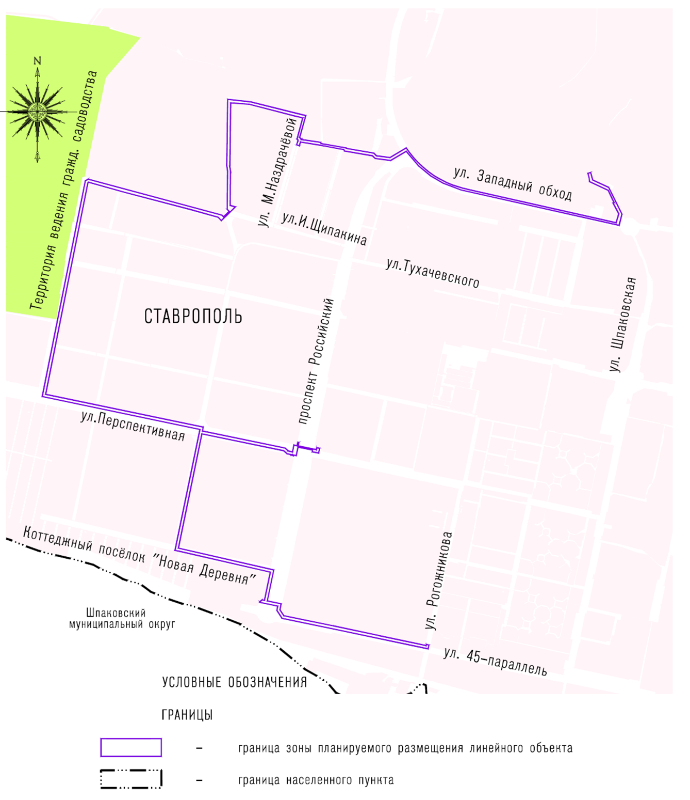

Приложение 7

к документации по планировке территории (проекту планировки территории и проекту межевания территории) линейного объекта: «Строительство водопровода от Конно-спортивной школы по улице Шпаковской
до перекрестка улиц 45 Параллель и Рогожникова»

ЧЕРТЕЖ
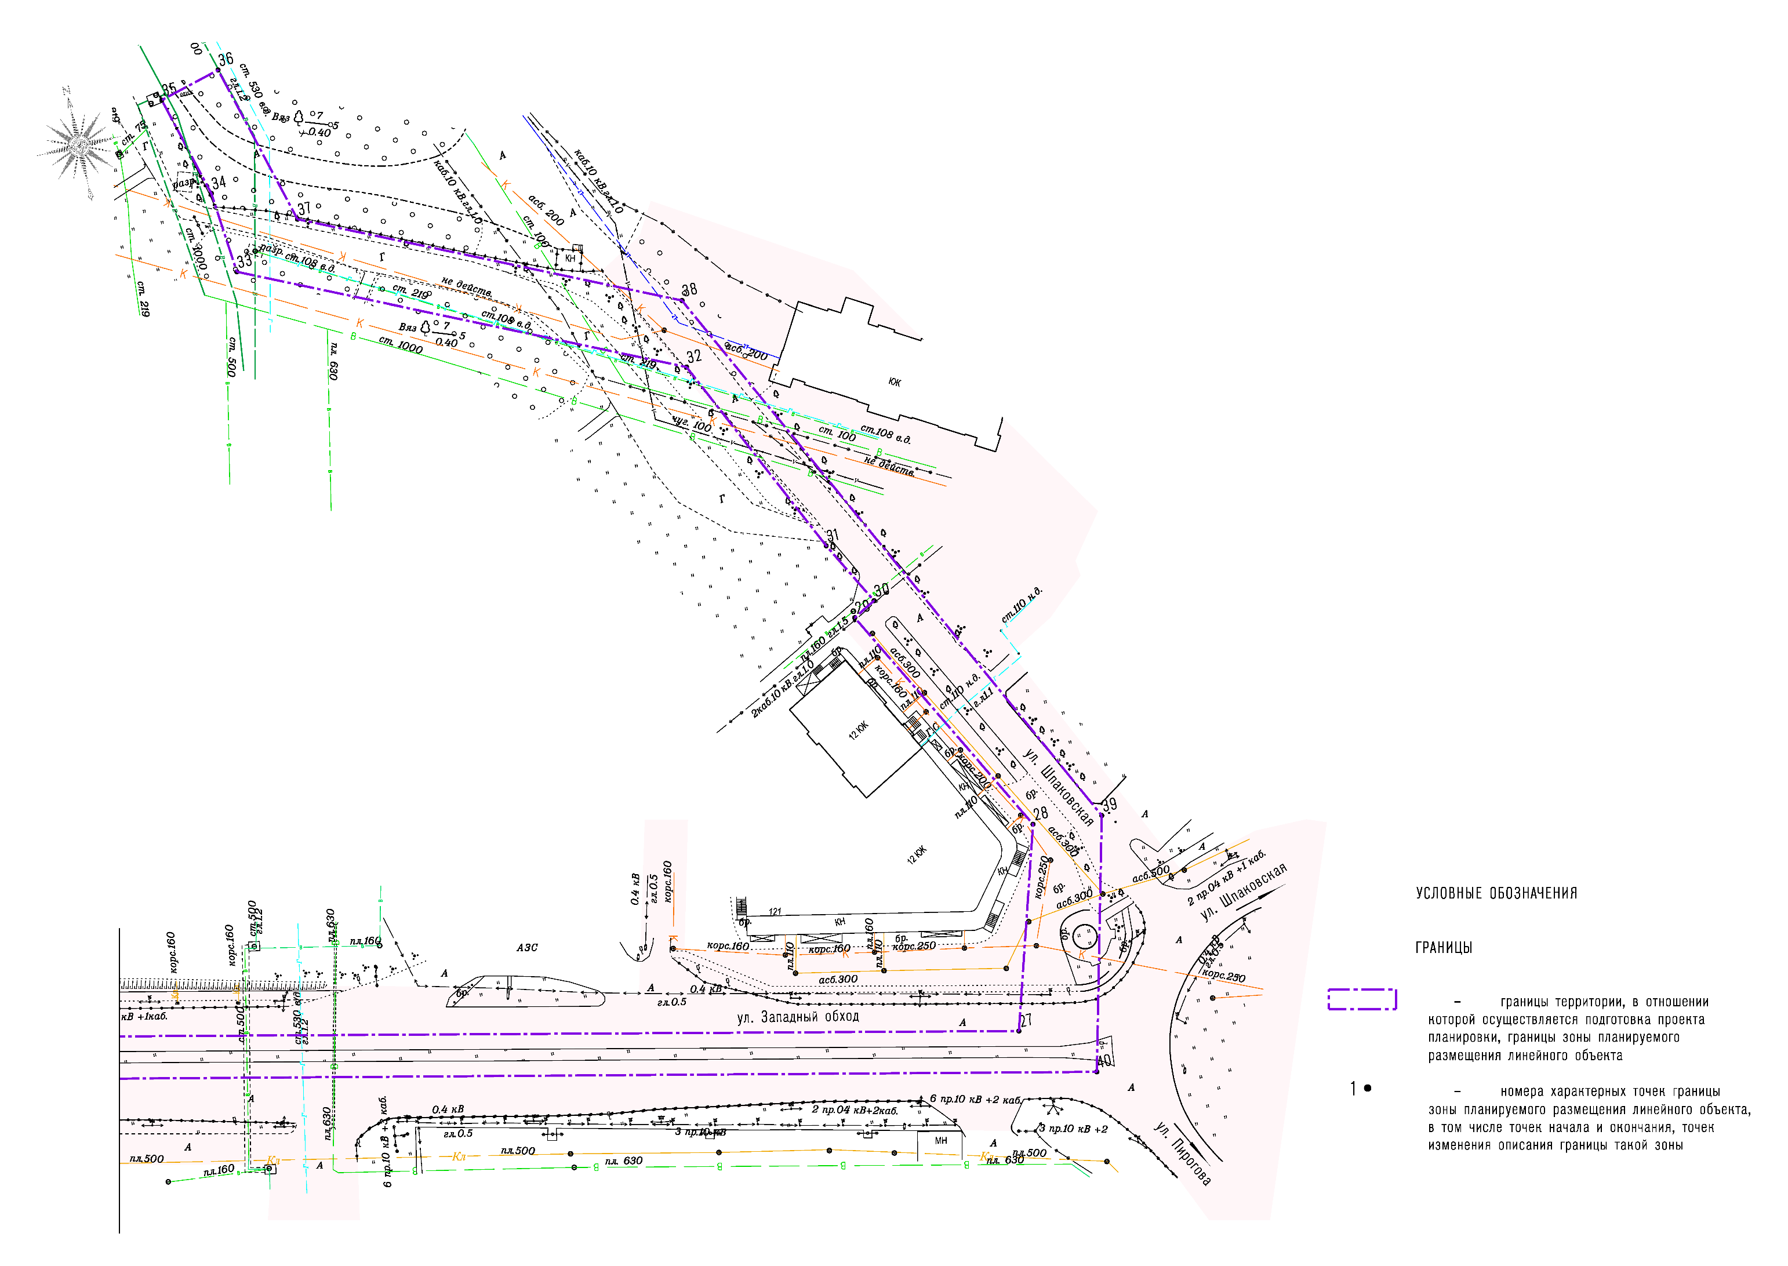
границ зон планируемого размещения линейного объекта
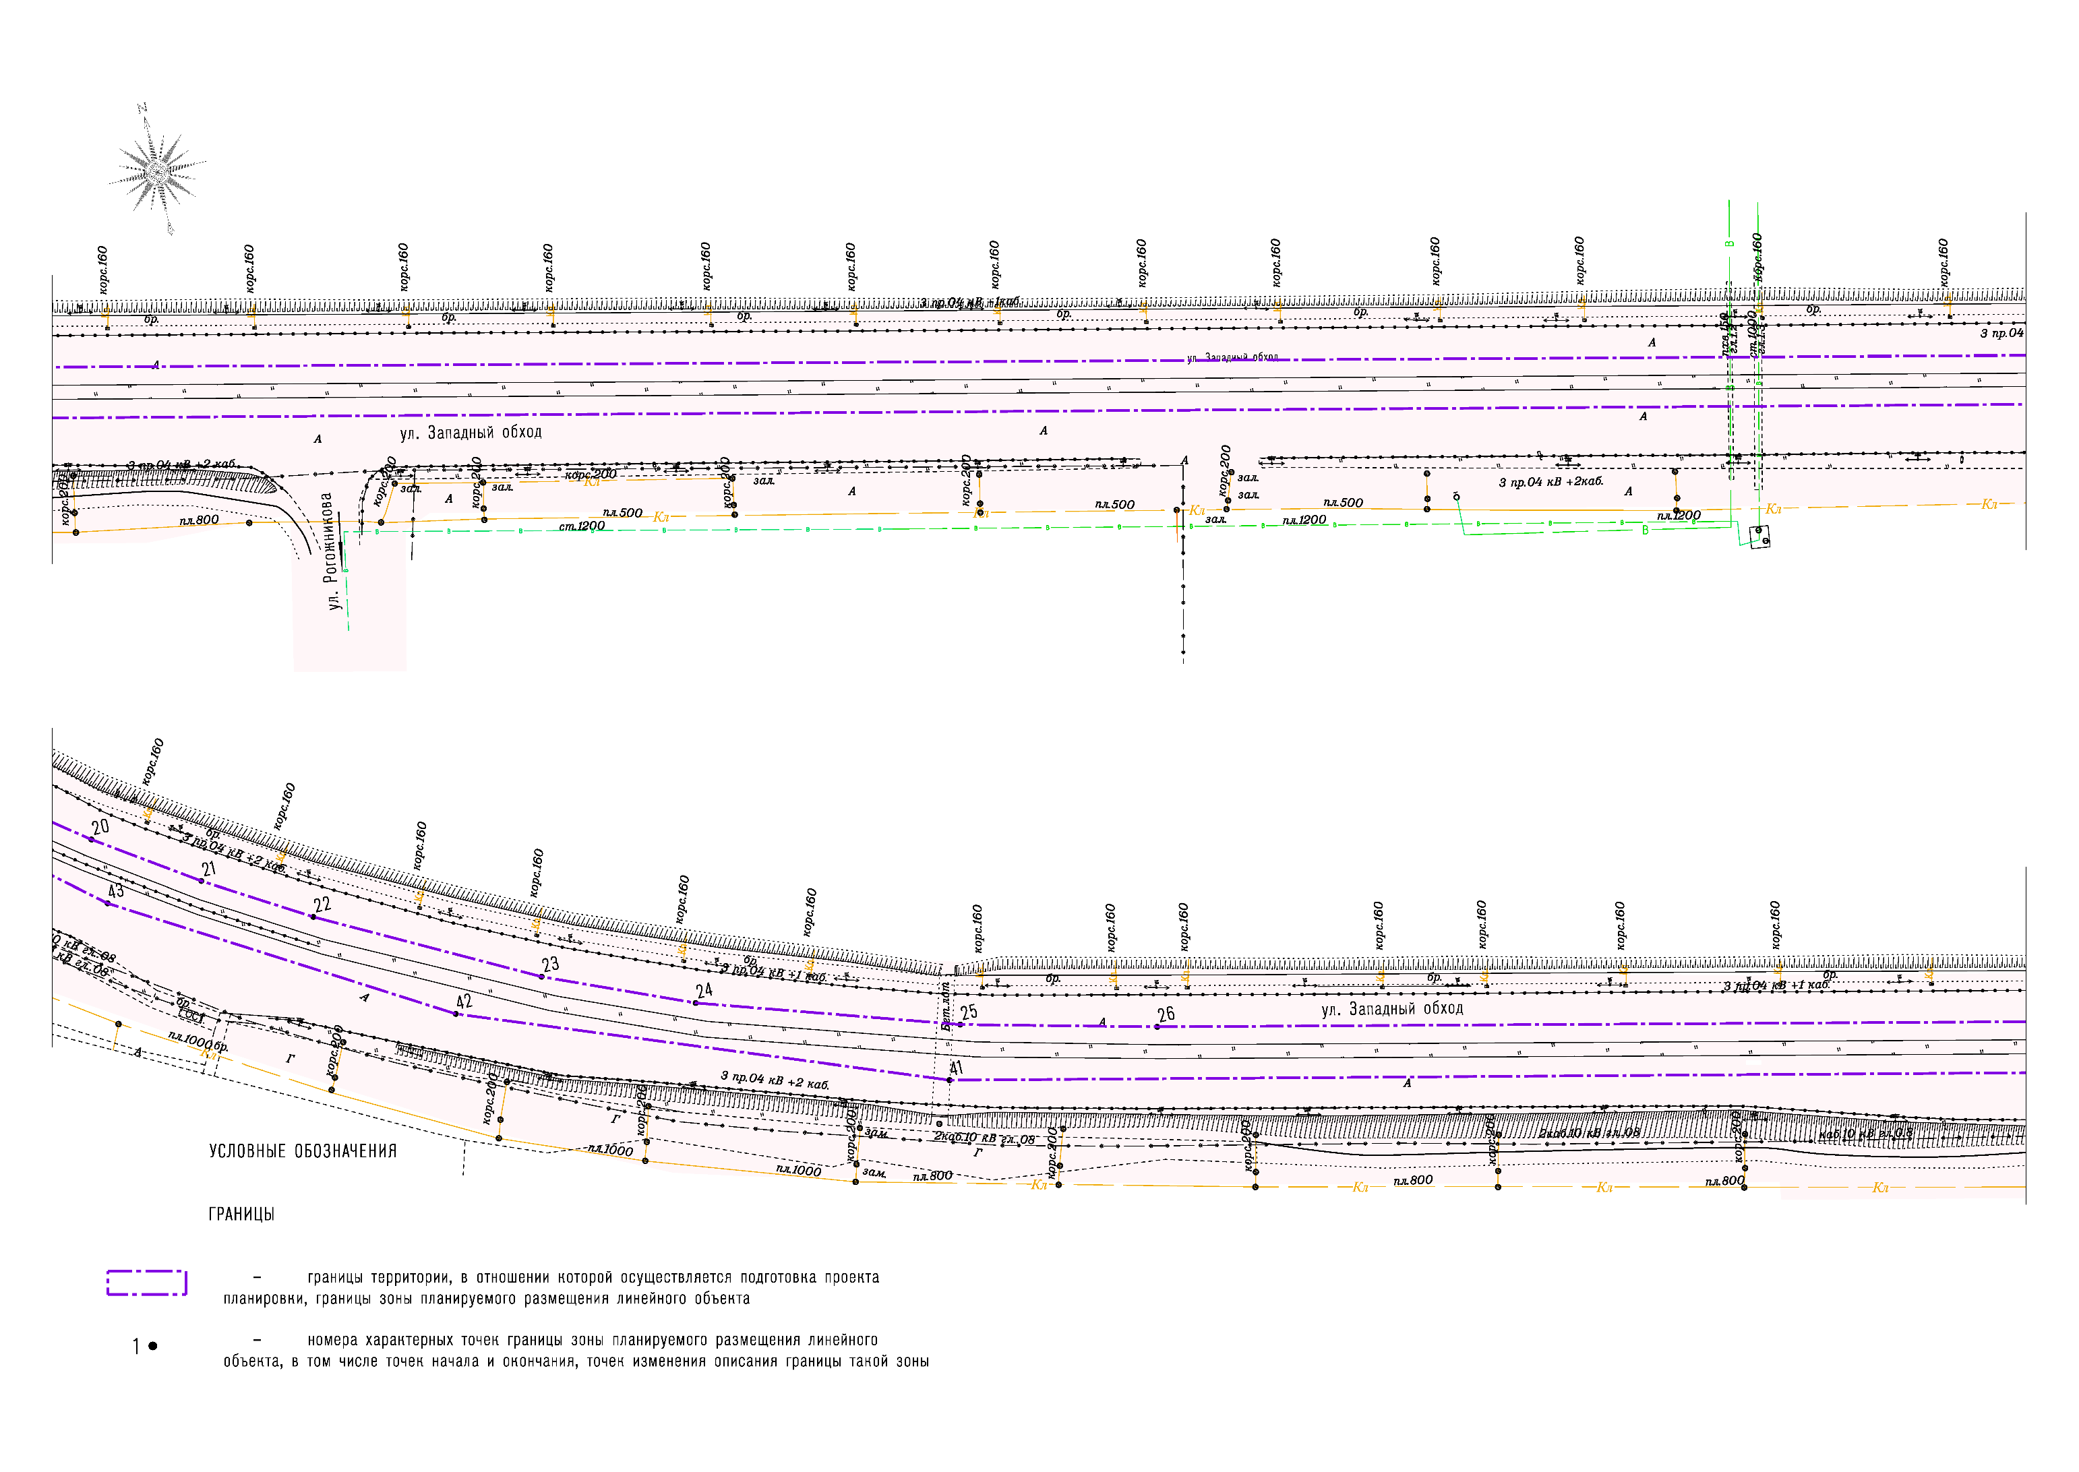
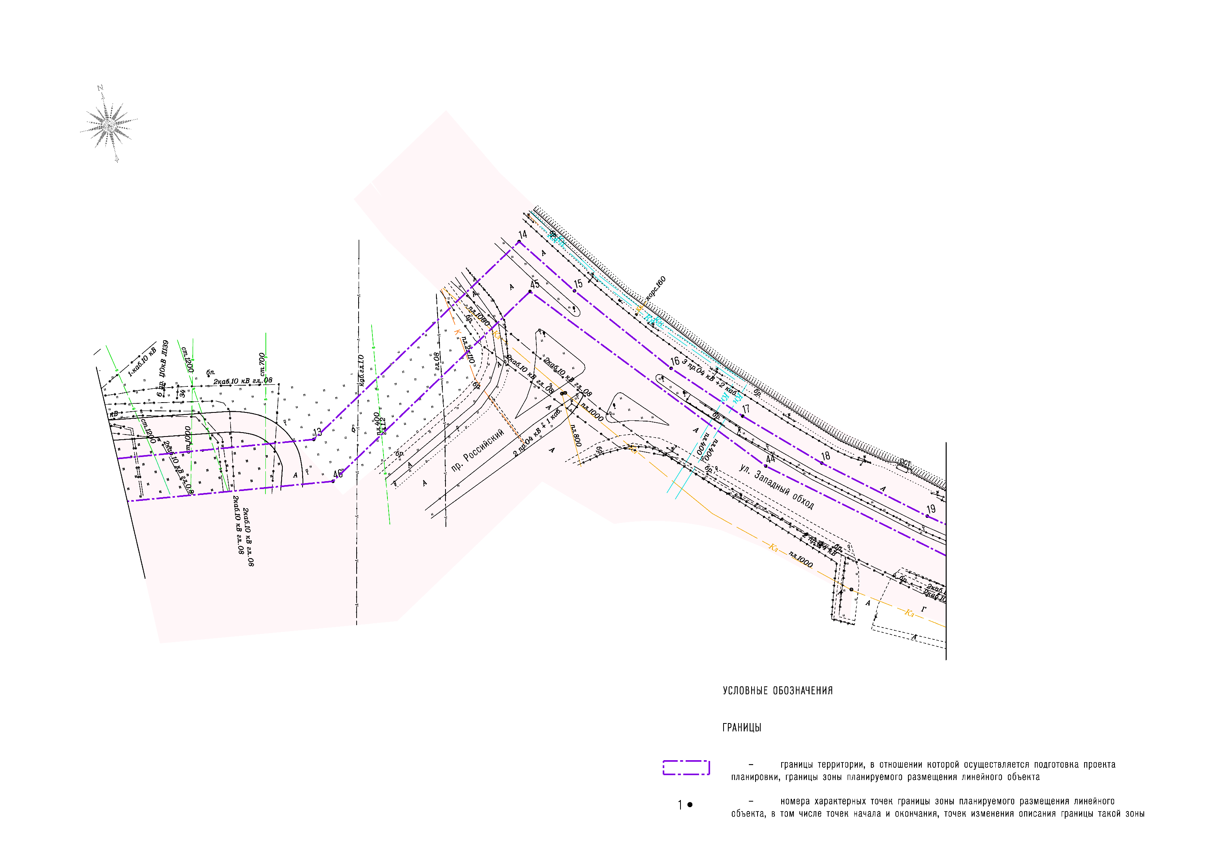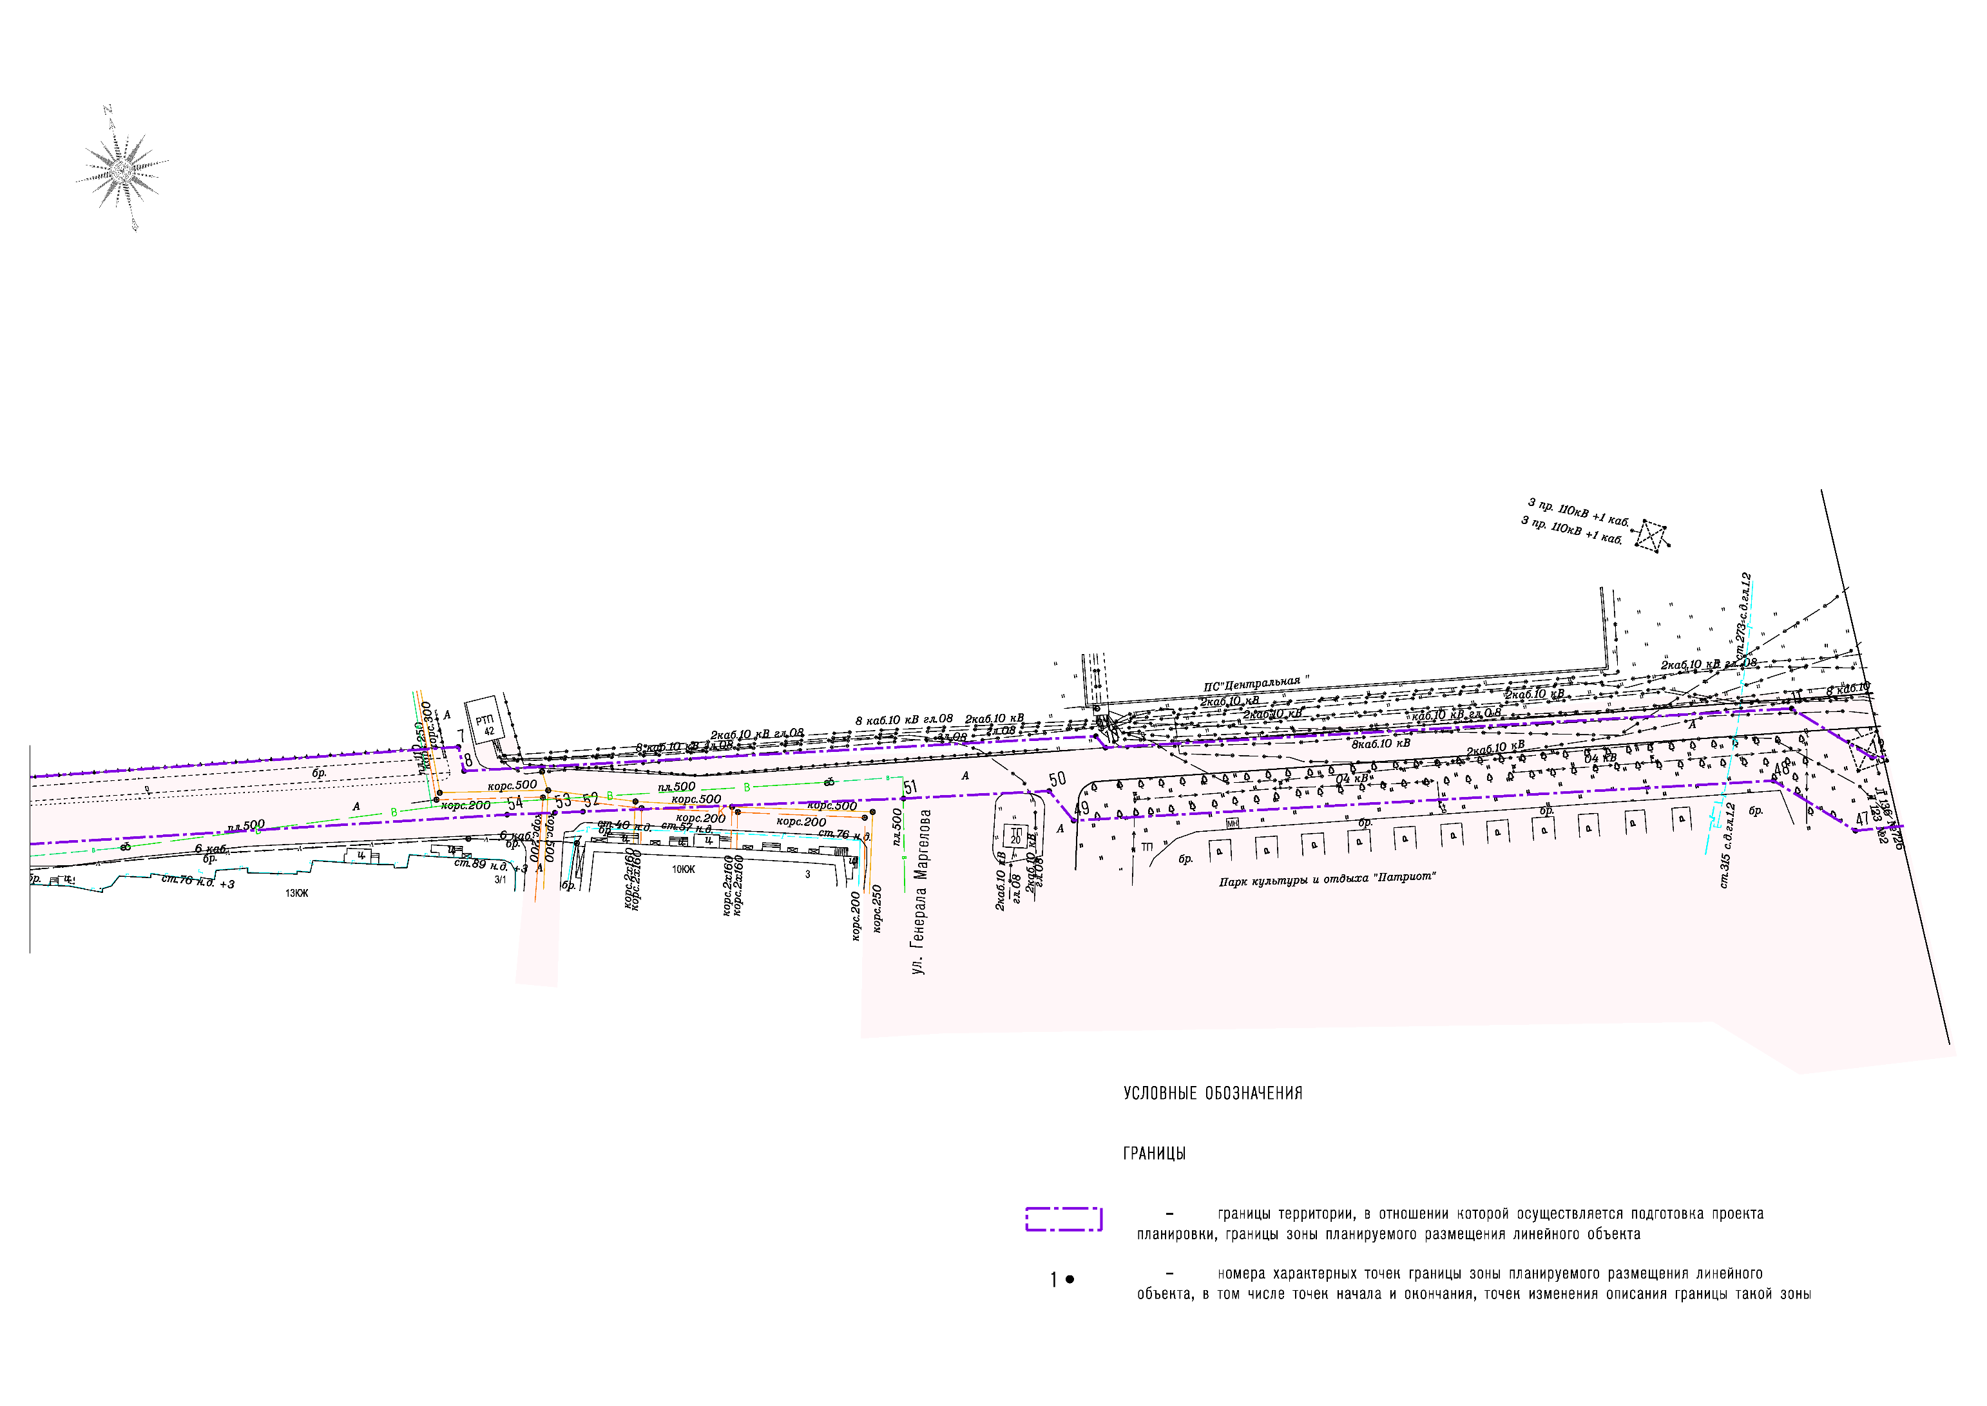

ЧЕРТЕЖ
границ зон планируемого размещения линейного объекта

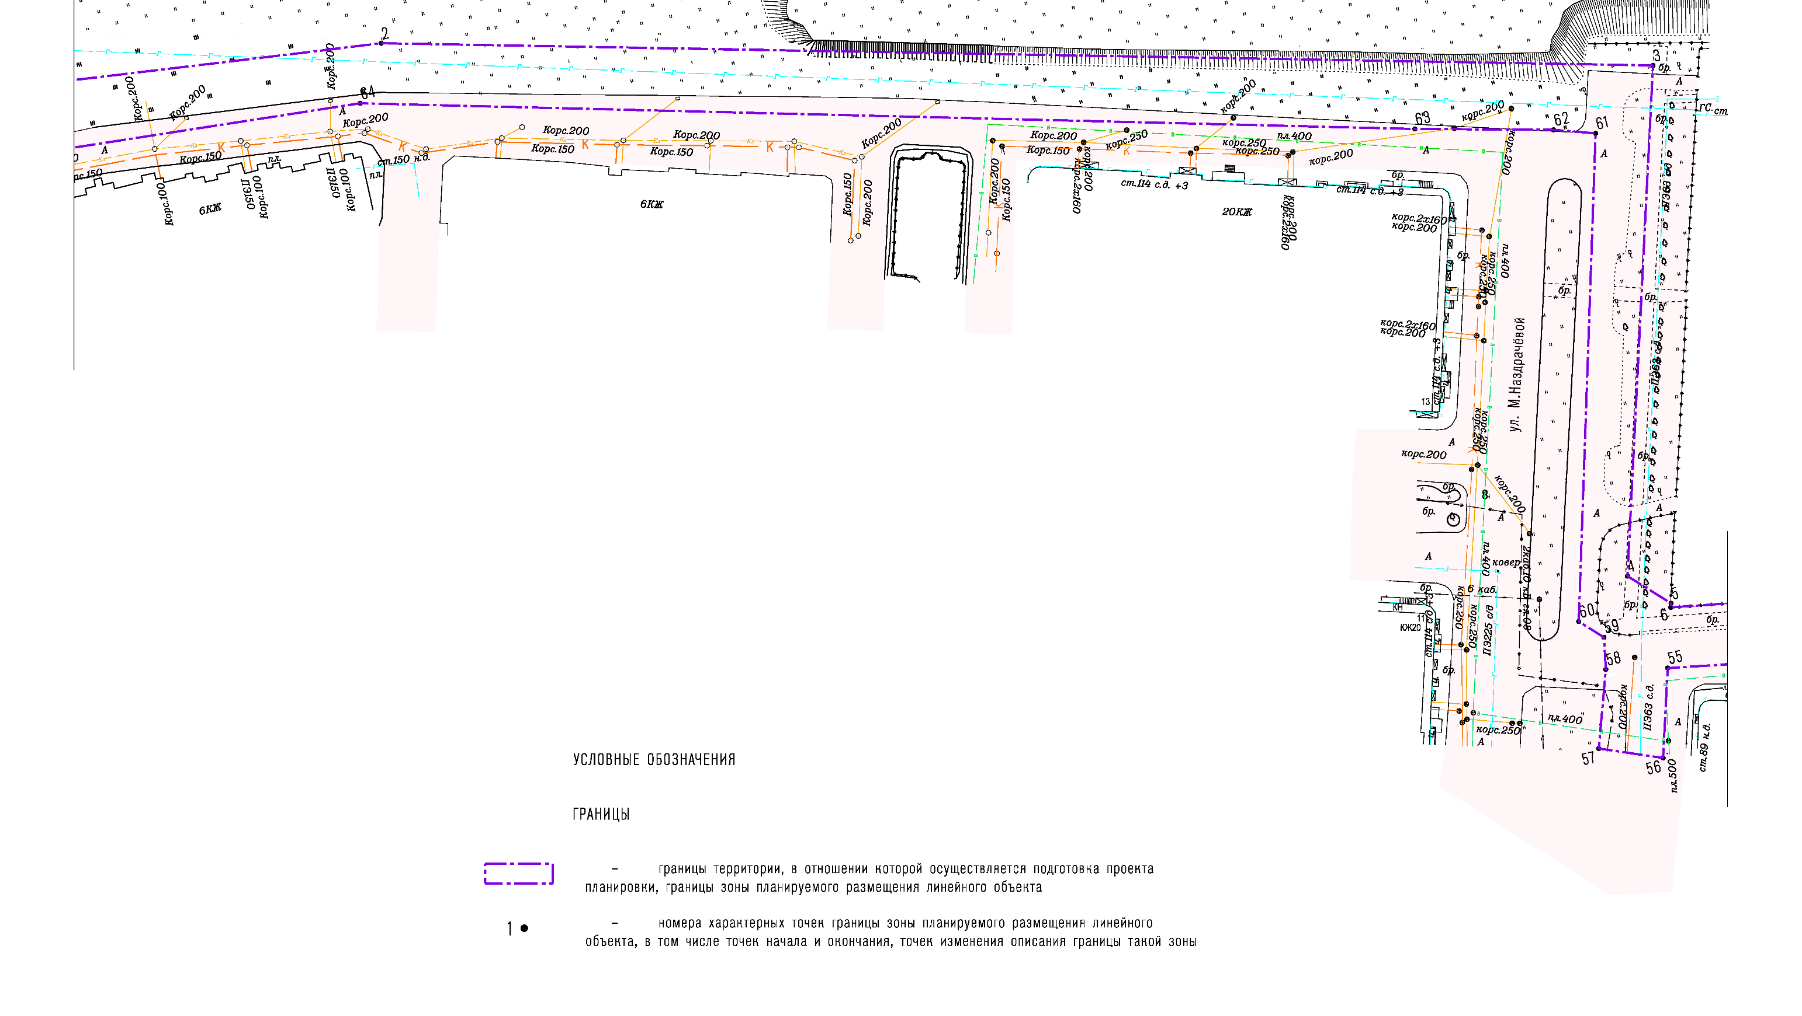
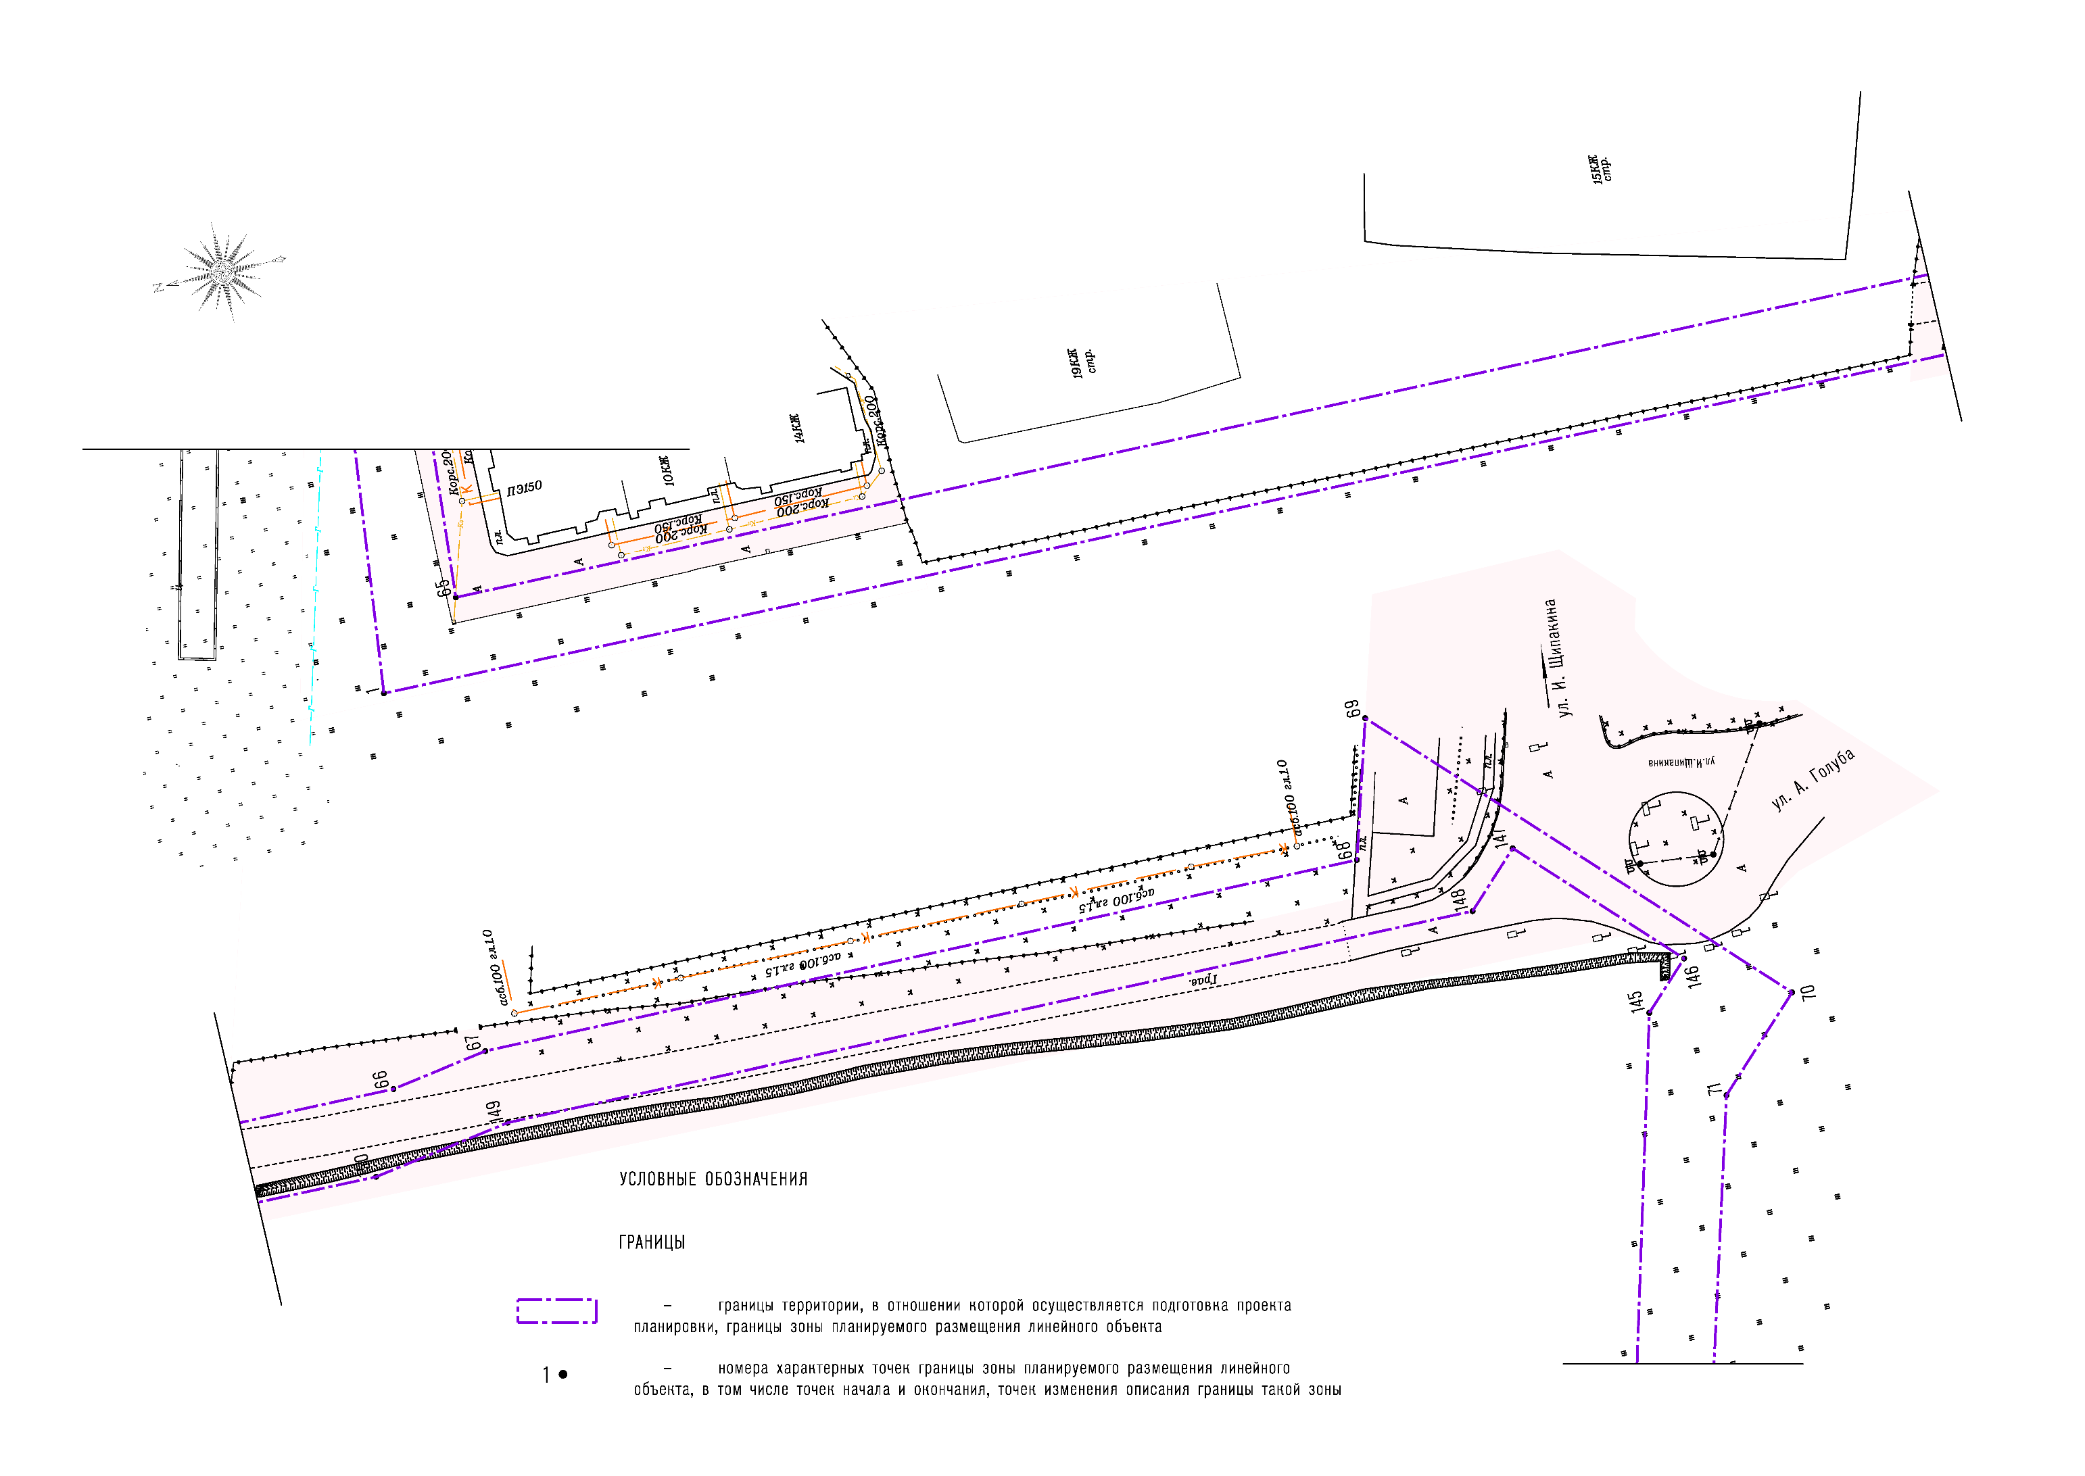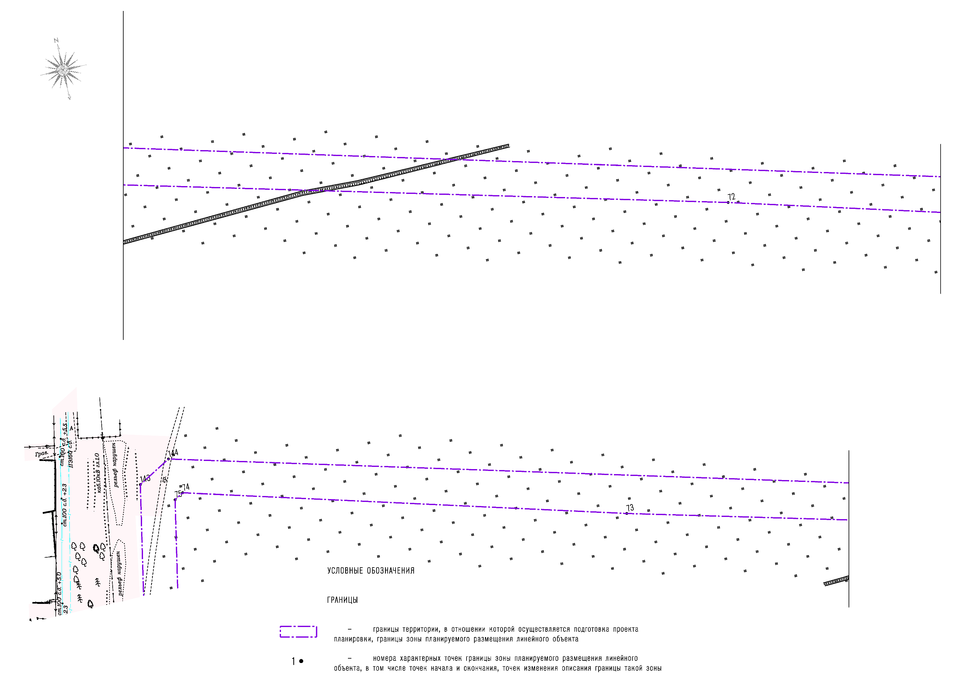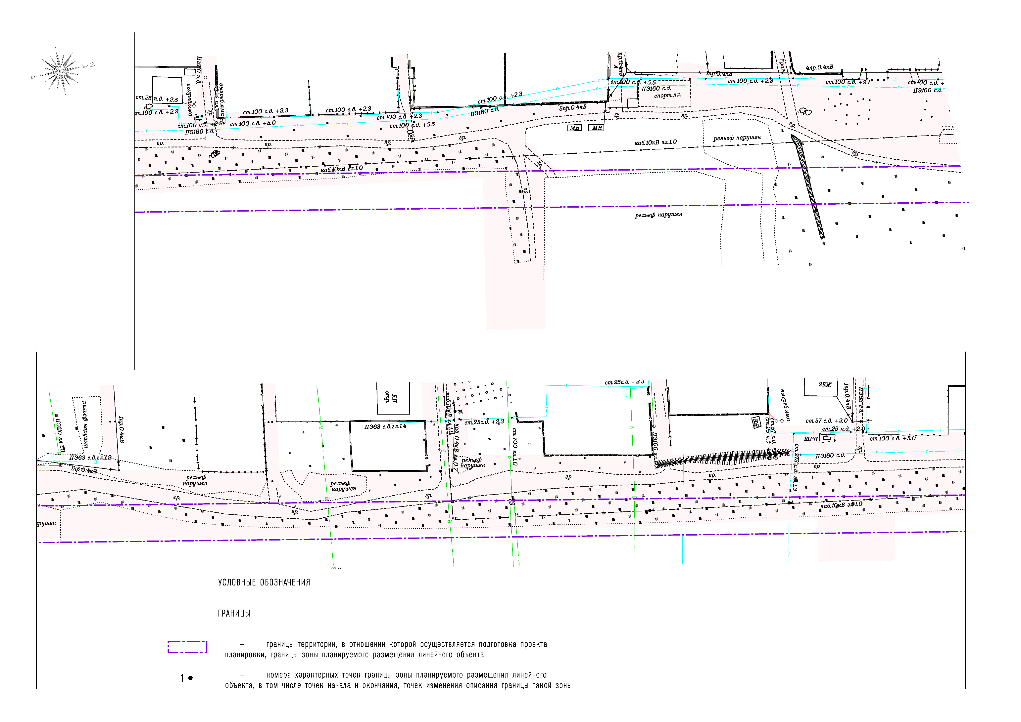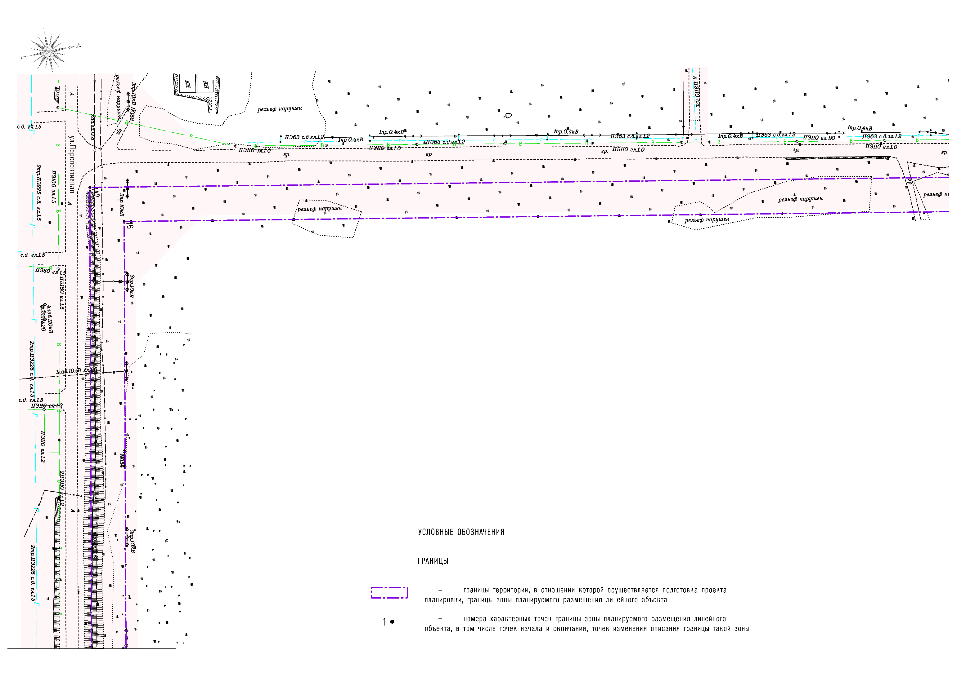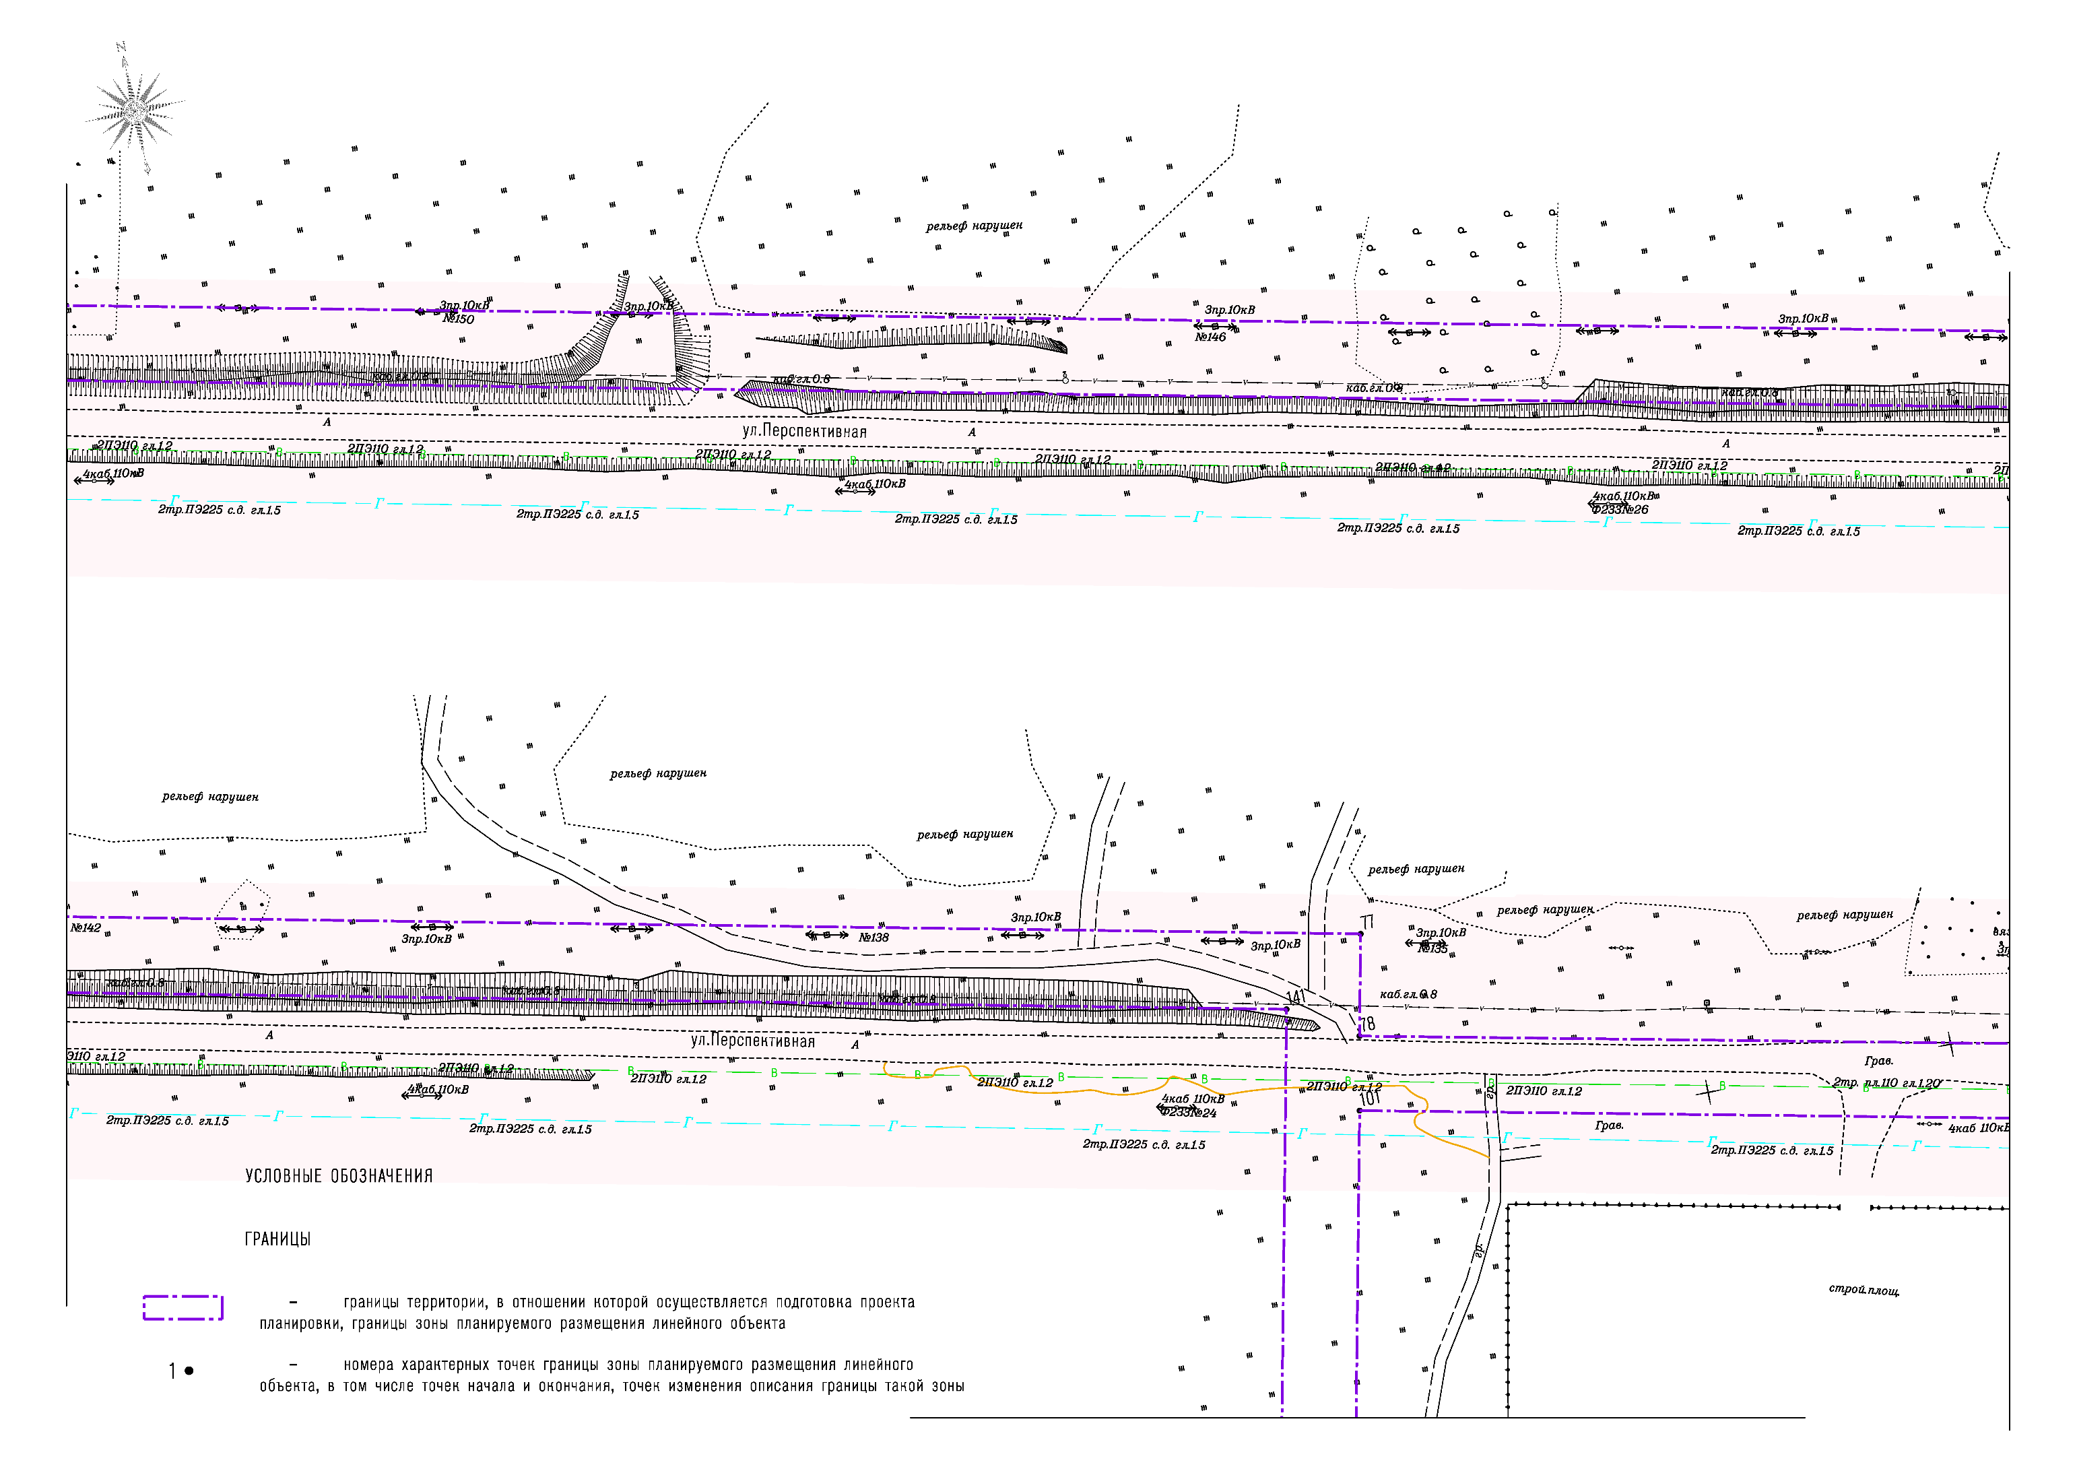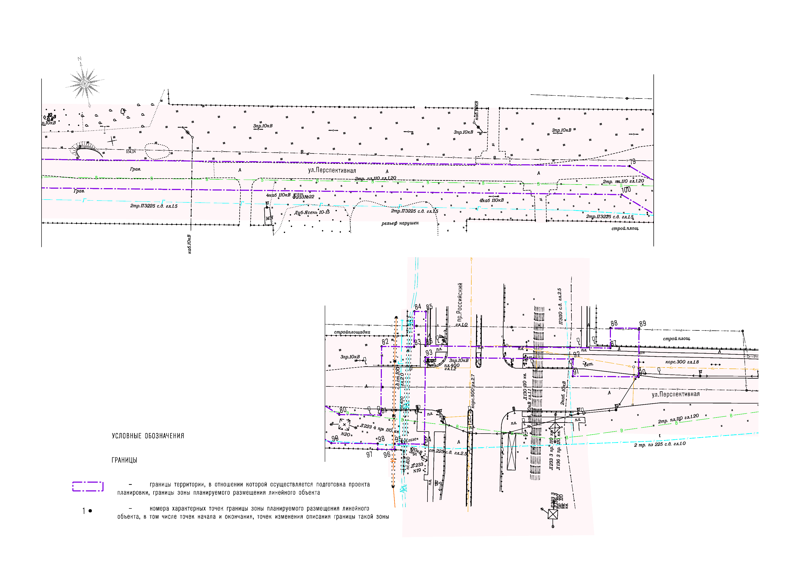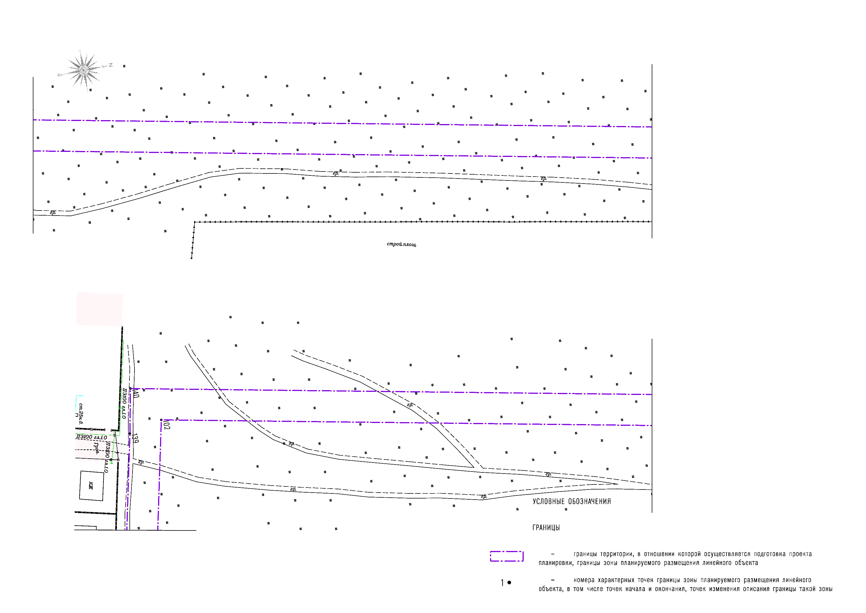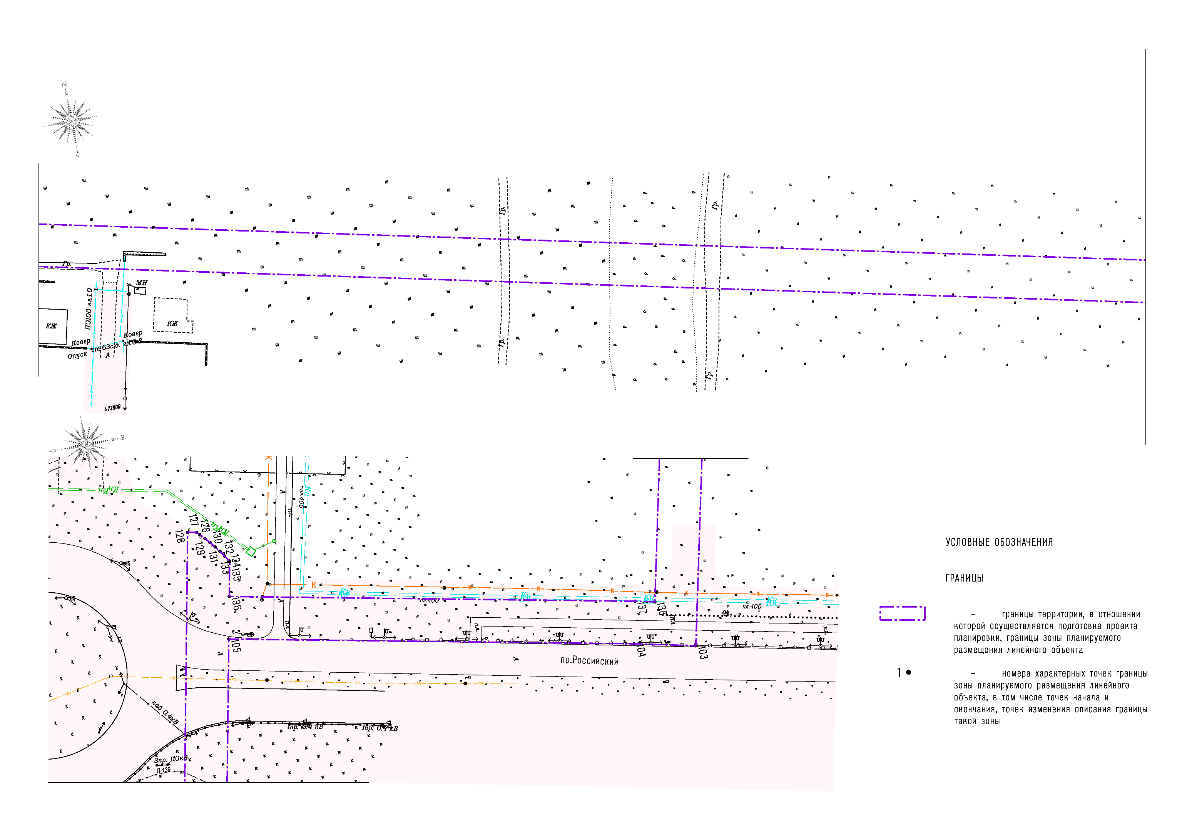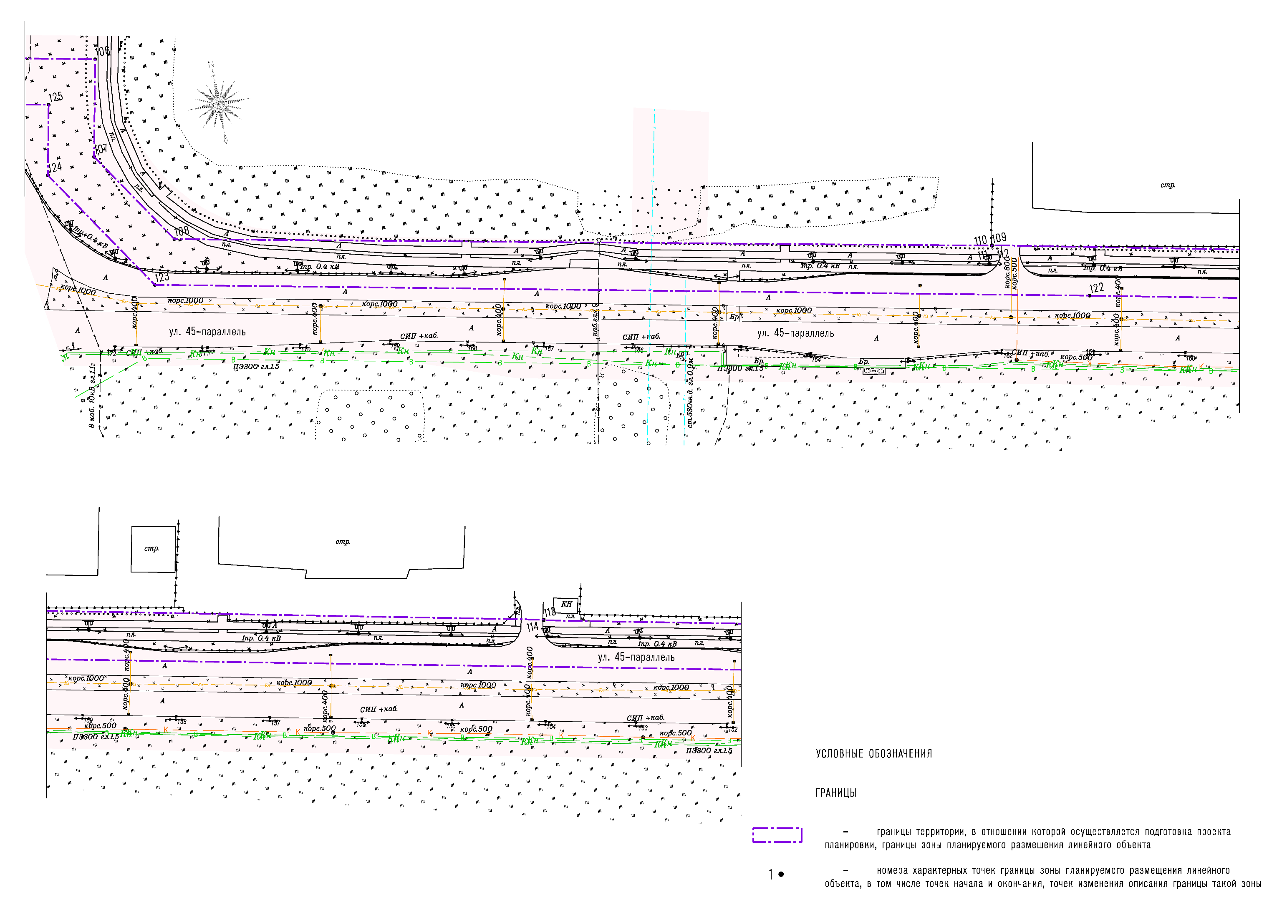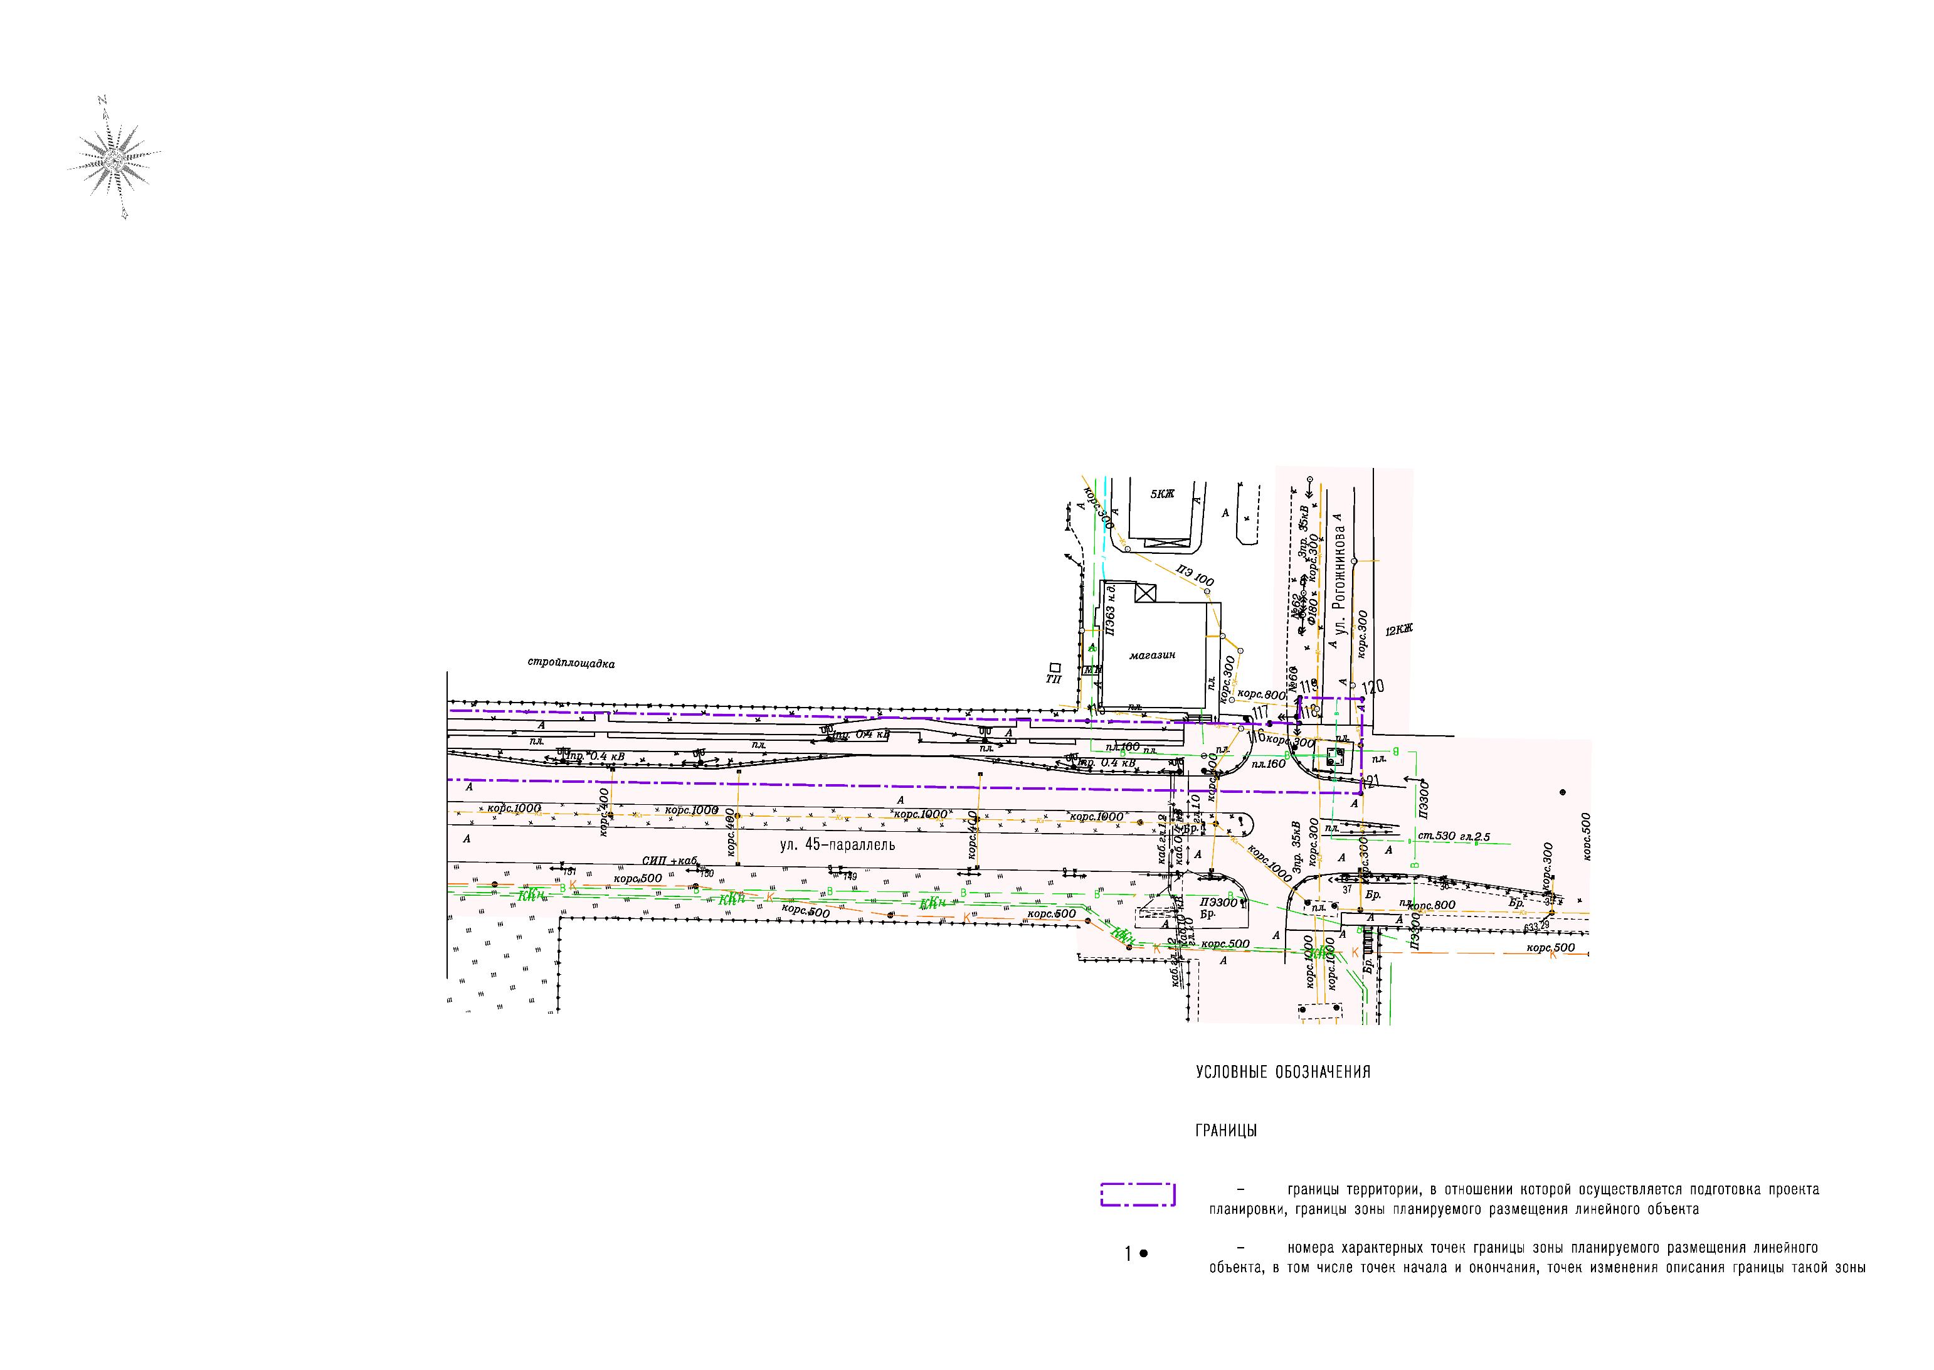

Приложение 8

к документации по планировке территории (проекту планировки территории и проекту межевания территории) линейного объекта: «Строительство водопровода от Конно-спортивной школы по улице Шпаковской
до перекрестка улиц 45 Параллель и Рогожникова»

ЧЕРТЕЖ
проекта межевания территории
